Муниципальное бюджетное общеобразовательное учреждение
«Средняя общеобразовательная школа №22 им. Н.И. Кузнецова»
Асбестовского городского округа
Свердловская область, город Асбест
Детское объединение «Студия школьного проектирования»

Всероссийский конкурс юных исследователей окружающей среды
«Открытия 2030»
Направление: «Ландшафтная экология и почвоведение»

Исследовательская работа:
Бактерии рода Azotobacter в грунтах отвалов
и повреждённых промышленностью почвах города Асбест
и возможности их использования в агро- и биотехнологиях

Авторы работы: Дербенева Дарья Евгеньевна, 10 класс,
Руководитель: Шабалина Анна Андреевна,
педагог дополнительного образования, ВКК
МБОУ «СОШ № 22 им. Н.И. Кузнецова» АГО

г. Асбест
2022
Содержание
Введение 3
I. Теоретическая часть 5
  - Азотфиксирующие микроорганизмы в почве 5
1.2. Биологические особенности бактерий рода Azotobacter 5
1.3. Историческая справка о промышленности г.Асбест 6
1.4. Возможности использования бактерий рода Azotobacter в современных агро- и биотехнологиях 6
II. Экспериментальная часть: 7
2.1. Схема исследования 7
2.2. Методика 7
2.3. Описание мест отбора проб 10
2.4. Результаты исследования 12
Выводы 17
Заключение 18
Список литературы 19
Приложение 21

Введение

По высказыванию В. И. Вернадского: «Почва пропитана жизнью» [1]. Некоторые виды почвенных микроорганизмов представляют большой интерес для учёных. Российские микробиологи активно изучают перспективные штаммы бактерий рода Azotobacter, а научные сотрудники Новосибирского государственного университета привлекают к своим исследованиям школьников. Так, в программе «Всероссийский атлас почвенных микроорганизмов, как основа для поиска новых противомикробных продуцентов и ферментов с уникальными свойствами» предусмотрено проведение масштабных исследований с привлечением обучающихся для сбора образцов и анализа данных и результатов.
Наша команда приняла участие в этой исследовательской программе, и нам нужно было отобрать пробы почв в уникальных для региона местах. А так как мы живём в промышленном городе Асбесте, то мы решили отбирать нарушенные промышленностью почвы.
Актуальность и практическая значимость нашего исследования состоит в том, что изучение азотфиксирующих бактерий – это перспективное направление агро- и биотехнологий, потому что они способны повысить плодородие почв без применения химических удобрений. Кроме того, бактерии рода Azotobacter выделяют биологически активные вещества, которые можно использовать для повышения урожайности сельскохозяйственных культур. Ещё у нашего исследования высокая практическая значимость в сфере промышленной экологии: тема рекультивации нарушенных почв очень актуальна для нашего региона.
Мы выдвинули гипотезу: в отвальных грунтах и поврежденных промышленностью почвах города Асбеста живут бактерии рода Azotobacter. Но история у этих почв разная, и, предположительно, Azotobacter будет проявлять свою активность по-разному. Кроме того, изучив литературные источники, мы предположили, что Azotobacter можно использовать как стимулятор роста растений.
Объект исследования: бактерии рода Azotobacter.
Предмет исследования: активность роста бактерий рода Azotobacter в разных грунтах и почвах и влияние этих бактерий на всхожесть семян и рост растений.
Цель исследования: определить наличие и пронаблюдать активность бактерии рода Azotobacter в отвальных грунтах и поврежденных промышленностью почвах города Асбест и выявить влияние бактеризации семян тест-растений на их прорастание и рост.
Задачи:
- Отобрать образцы почв, подготовить их к отправке и отправить в Новосибирский Университет для дальнейших исследований;
- Провести первичные физико-химические исследования почв и внести их в базу данных программы;
- Провести микробиологические посевы и выявить азотфиксирующие бактерии, отправить микробиологические образцы в Новосибирский Университет;
- Провести опыт по стимуляции прорастания семян и роста тест растений с использованием чистой культуры Azotobacter.
I. ТЕОРЕТИЧЕСКАЯ ЧАСТЬ

1.1. Азотфиксирующие микроорганизмы в почве
Почва — природное тело, формирующееся в результате преобразования поверхностных слоёв суши Земли под воздействием факторов почвообразования [10]. Одним из ведущих факторов почвообразования является деятельность почвенных микроорганизмов, которые играют огромную роль в круговороте веществ в природе. Одни виды микробного сообщества почвы разрушают отмершие органические соединения растительного и животного происхождения до минеральных веществ. Другие виды, наоборот, способны синтезировать из простых неорганических веществ более сложные соединения. Например, азотфиксирующие бактерии способны усваивать из атмосферы азот [3].
Азотфиксация – это фиксация молекулярного атмосферного азота прокариотными микроорганизмами для синтеза аммиака. Этот метаболит может усваиваться как самими азотфтксаторами так и растениями а почва становится более плодородной [7]. Содержание и соотношение растворимых форм азота в почве постоянно изменяется в результате их усвоения растениями, а так же вследствие эрозии, вымывания и денитрификации. Таким образом, соединения азота являются одним из главных дефицитных элементов питания естественных и промышленных экосистем, а азотфиксаторы играют важную роль в круговороте азота в биосфере [6] (рис.1).
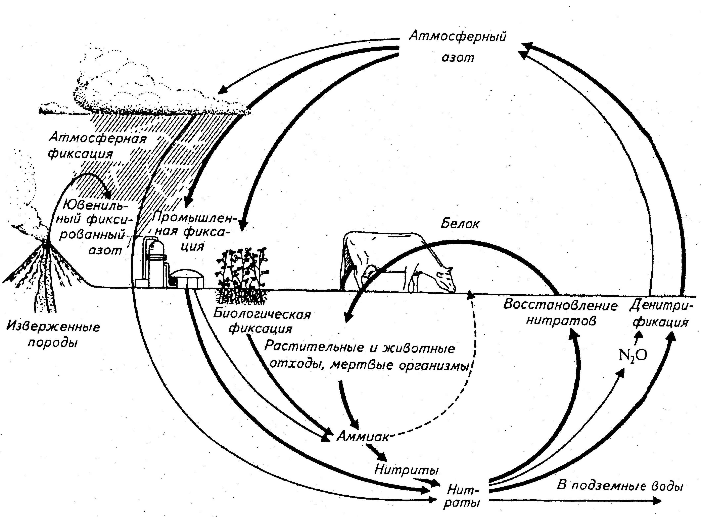
Рис.1. Круговорот азота в природе
1.2.биологические особенности бактерий рода azotobacter
Род Azotobacter – род грамотрицательных бактерий, обитающих преимущественно в слабокислых, нейтральных и слабощелочных почвах (рост и азотфиксация возможны в диапазоне pH от 4,8 до 8,5, оптимально – 7,0 – 7,5). Бактерии рода азотобактер являются свободноживущими азотофиксаторами, однако они способны жить в ассоциации с некоторыми растениями [7]. Азотобактер является удобным объектом исследования из-за своей распространенности, изученности и простоты в культивировании.
К роду Azotobacter всего относится 6 видов, наиболее распространены Azotobacter chroococcum (типовой вид), образующий колонии бурого, почти черного цвета, Azotobacter agilis, для которого характерны бесцветные колонии, и Azotobacter vinelandii, чьи колонии флуоресцирующей желтовато-зеленой окраски. Клетки относительно крупные (1-2 мкм в диаметре), как правило, имеют овальную форму, но возможен широкий полиморфизм от палочковидной до сферической формы. Клетки могут располагаться одиночно, парами, неправильными скоплениями, цепочками. Клетки не образуют спор. В ранних культурах клетки имеют жгутики. Формируют особые покоящиеся формы - цисты - пузыря, защитной оболочки вокруг клеток [8]
1.3.Историческая справка о промышленности г. Асбеста
Асбест – промышленный город. Он был основан более 130 лет назад. В нем находится крупнейшее в мире месторождение хризотил-асбеста, добыча которого ведётся открытым карьерным способом, поэтому вокруг города много карьеров, отвалов и старых приисков с поврежденной почвой. Кроме хризотил-асбеста вблизи города велась и ведется добыча драгоценных камней (александриты, изумруды), а также тантало-берилливых и магниевых руд. Кроме добывающей отрасли в Асбесте развита сельскохозяйственная промышленность: есть пахотные земли, на которых выращиваются кормовые культуры для нужд животноводства и птицеводства.
1.4.Возможности использования бактерий рода Azotobacter в современных агро- и биотехнологиях
Сельскохозяйственная микробиология изучает возможность использования микроорганизмов для частичной или полной замены агрохимикатов, что позволяет успешно решать проблему обеспечения питательными веществами и защиты растений от болезней и вредителей. [11].
Благодаря своей способности фиксировать молекулярный азот, тем самым повышая плодородие почвы и стимулируя рост растений, представители рода Azotobacter используются в сельском хозяйстве для получения азотных биоудобрений, в том числе азотобактерина. Ещё одним перспективным направлением для изучения почвенных бактерий рода Azotobacter является их способность синтезировать фитогормоны, что помогает растениям быстрее расти и развиваться [2, 14].
Ещё одно направление в использовании азотобактера связано с открытием его антибиотических свойств. Так, советскими учёными из азотфиксирующих бактерий рода Azotobacter выведены селекционные штаммы, обладающие антибиотической активностью в отношении фитопатогенных организмов [13]. Также представители рода являются продуцентами полисахарида - альгиновой кислоты (E400), использующегося в медицине и фармацевтике, в пищевой промышленности (в качестве пищевой добавки к мороженому, пудингам и кремам) [12].
II. ЭКСПЕРИМЕНТАЛЬНАЯ ЧАСТЬ
2.1. Схема исследования
Наше исследование проходило в несколько этапов, представленных на рисунке2.
Рис.2. Схема исследования
2.2. Методика
1. Отбор почвенных проб проводили в ноябре 2021 года согласно ГОСТ 17.4.4.02-84 [4] и рекомендаций методички «Охотник за микробами» [8]. С целью фиксации результатов был заведен лабораторный журнал. Для отбора проб делали поверхностный почвенный разрез глубиной до 10 см. Почвенными образцами заполняли 2/3 полиэтиленового пакета, пакеты нумеровали и заносили данные в журнал (координаты местности, описание погодных условий, рельефа, растительных сообществ). Образцы привезли в учебную лабораторию СЮН. Все наши действия фиксировали на фотоаппарат (Приложение 1).
2. Подготовку почвенных проб проводили согласно ГОСТ 17.4.4.02-84 и рекомендаций методички «Охотник за микробами». Доставленную почву высыпали на белую бумагу, убрали крупные включения и оставили сохнуть на 2-3 дня. Высушенную почву просеяли на сите с размером отверстий 1 мм. (Приложение 2)
3. Физико-химические характеристики, которые мы определяли (Приложение 3):
- Механический состав почвы определяли по ГОСТ 17.4.4.02-84 [4] и рекомендациям методички «Охотник за микробами» [8]. С помощью пипетки Пастера к почве добавили воду и тщательно перемешали до получения вязкого «теста». Из полученного «теста» скатали шарик диаметром 2-3 см и попробовали растянуть его в жгут, затем жгут пробовали согнуть в кольцо. Результаты сравнили с таблицей в методичке.
Для дальнейших исследований нам потребовалось сделать водную вытяжку из почвы ориентируясь на ГОСТ 26423-85 [5]. На весах мы подготовили навеску почвы массой 30 г, перенесли её в колбу и добавили 100 мл дистиллированной воды, перемешали содержимое и оставили на 30 минут. Затем отфильтровали почву через фильтр «Белая лента» и получили почвенную вытяжку.
- Кислотность почвы определяли при помощи датчика цифровой лаборатории «Сенсор». В почвенную вытяжку погрузили датчик и зафиксировали показания. После каждого определения датчик тщательно промывали дистиллированной водой.
- Электропроводность почвы также определяли при помощи датчика цифровой лаборатории «Сенсор». В почвенную вытяжку погрузили датчик, определили электропроводность и зафиксировали показания пробора в журнал. После каждого определения датчик тщательно промывали дистиллированной водой.
- Содержание нитратов в почвенной вытяжке определяли с помощью тест полосок [8]. Мы погрузили их в вытяжку из почвы на 2 секунды, извлекли тест-полоску и удалили избыток воды стряхивающим движением, положили ее на белую бумагу и дождались проявления цвета. Затем сравнили цвета полосок с таблицей в методичке.
4. Для культивирования азотфиксирующих бактерий использовали питательную среду Эшби (твёрдый агар). Мы выбрали эту питательная среду, т.к. она является селективной, т.е. специфичной только к данным бактериям. Другие микроорганизмы на ней не смогут расти, т.к. в её составе нет азотистых веществ, необходимых для синтеза белков, ДНК, РНК и других жизненно необходимых соединений.
Питательную среду приготовили согласно требованиям [9]. Сначала мы простерилизовали дистиллированную воду и посуду. Первым делом сделали вспомогательный раствор. Для этого на электронных весах мы сделали навески солей: NaCl, K2SO4, MgSO4*7H2O, К2HPO4 и растворили их в 300 мл воды. Раствор тщательно перемешали, и довели его объём до отметки в 1 литр. Следующим нашим действием было приготовление среды Эшби. Мы сделали навески реактивов: CaCO3 2,5 г; агар-агар 7,5 г; глюкоза 10 г, добавили их в 500 мл вспомогательного раствора и перемешали до однородного состояния. Смесь вскипятили на плите, а потом остудили до 50-60°. Раствор разлили по чашкам Петри и пробиркам Эппендорфа, дождались полного остывания, пробирки убрали в холодильник. (Приложение 4). На 10 почвенных образцов подготовили 20 чашек Петри и 20 пробирок Эппендорфа с питательной средой для проведения наблюдений в двух повторностях.
5. Культивировали бактерии р. Azotobacter методом почвенных комочков, ориентируясь на рекомендации методички [8], делали наблюдения в двух повторностях. Чтобы сделать посев, мы взяли навеску 3 грамма почвы в пустую чашку, по каплям добавили дистиллированную воду и перемешали до пастообразного состояния. В чашки Петри выкладывали 50 почвенных комочков чистой зубочисткой на затвердевшую питательную среду на расстоянии 1 см помощью трафарета (Приложение 4). Чашки Петри подписывали перманентным маркером в соответствии с нумерацией образцов. Чтобы создать асептические условия, комнату перед посевами обработали УФ лампой, а в непосредственной близости от открытой чашки Петри разместили зажженную спиртовую горелку. Затем посевы инкубировали в термостате при температуре +23°. Подсчёты проводили через 4, 7 и 10 суток после посева (Приложение 5). Для этого подсчитывали количество почвенных комочков, покрытых слизью (обрастаниями) и переводили абсолютные значения (сколько комочков обросло) в процентное соотношение (% от общего количества). Все данные фиксировали в лабораторный журнал.
6. Микроскопировали колонии разного цвета с увеличением в 640 раз, опираясь на рекомендации методички [8]. С помощью зубочистки брали небольшое количество биомассы с колоний разной окраски, размазывали по предметному стеклу и добавляли красители: фуксин Циля и тушь. После дожидались полного высыхания смеси. Фото с микроскопа фиксировали с помощью цифрового окуляра (Приложение 6).
7. Через 10 суток сделали пересев чистой культуры с почвенных комочков на новую питательную среду, соблюдая асептические условия: в чашки Петри – для наращивания биомассы бактерий и в пробирки Эппендорфа – для отправки микробиологических образцов в Новосибирск. Чашку Петри с чистой культурой делили на несколько секций и пересевали колонии разного цвета для того, чтобы нарастить биомассу бактерий разных видов: A.chroococcum (коричневые колонии) и A.agilis (прозрачные колонии).
8. Чашки Петри с чистой культурой подписали и культивировали до интенсивного разрастания колоний (Приложение 6) затем скребком брали биомассу и растворяли в воде.
На последнем этапе наблюдений делали 1% и 10% растворы бактериальной биомассы двух разных видов в водопроводной воде. Затем по 10 семян кресс-салата раскладывали в чашки Петри и замачивали растворами с разной концентрацией бактерий A.chroococcum и A.agilis. Для сравнения поставили контроль: 10 семян замочили водопроводной водой без бактерий (Приложение 7). Все наблюдения делали в двух повторностях. Далее наблюдали за прорастанием семян, подсчитывая проклюнувшиеся семена через 1 сутки, через 2 суток и через 10 суток. У проросших семян линейкой измеряли длину корней и стеблей в течение 10 суток (Приложение 7). Все данные фиксировали в лабораторный журнал.

2.3. Описание мест отбора проб
Места для отбора проб мы выбирали согласно требованиям организаторов программы «Атлас почвенных микроорганизмов». Это должны быть уникальные места для нашего региона. Так как в городе Асбесте развита добывающая и сельскохозяйственная промышленные отрасли, то мы решили отбирать пробы в тех местах, где велась добыча полезных ископаемых в разное время (19-20 век), а также на пахотном поле агропромышленного комплекса и на огороде частного домовладения (рис.3) (Приложение 1). Перед тем, как выехать в полевые условия, изучили информацию о нужных нам локациях на сайте Викимапия [15] На территории действующих промышленных объектов отбор проб не проводился.
Локация №1 – поле агропромышленного комплекса Птицефабрики Рефтинская - используется для выращивания кукурузы на силос, на поле в течение нескольких лет в большом количестве зимой вывозится куриный помет с птицефабрики.
Локация №2 – отвал Михайловского прииска. Образовался в начале 20 века. Высота примерно 30 метров, зарос деревьями и кустарниками, почва сформирована, покрыта травянистым ярусом.
Локация №3 – карьер Михайловского прииска - до революции здесь велась разработка хризотил-асбеста. Добыча его производилась только ручным трудом. В настоящее время имеется древесный и кустарниковый ярус. Много поваленных с корнями деревьев. Почва сформирована, покрыта травянистым ярусом.
Локация №4 – отвал Красноболотского прииска. Образован в середине 20 века. Состоит из глинистых пород с вкраплениями слюды. Гумусового слоя нет, имеется древесный ярус (сосновые лесопосадки), травянистый ярус отсутствует, встречаются лишайники.
Локация №5 – затопленный карьер Красноболотского прииска. Разработка началась в 1839 году. На этом прииске добывались драгоценные камни, преимущественно александриты. В разные времена добыча производилась через небольшие шахты, а позже — в большом карьере. Берег карьера зарос прибрежной растительностью.
Локация №6 – огород частного домовладения. Используется для выращивания картофеля, удобряется компостом.
Локация №7 –отвал Окунёвского прииска. Формировался с конца 19 до начала 20 века. Невысокий, примерно 5-7 метров. В настоящее время выглядит как зрелый лес. Почва сформирована. Имеется древесный, кустарниковый и травяно-кустарничковый ярус.
Локация №8 – Окунёвский прииск. В 1889 году началась разработка хризотил-асбеста ручным способом. В начале 20 века на прииске работали политзаключённые из находившегося поблизости лагеря. Почва сформирована. Имеется древесный ярус и травянисто-лишайниковый ярус
Локация №9 – отвал карьера Липовый лог. Формировался в 90-х годах 20 века. Высота примерно 50 метров, породы каменисто-глинистые, гумусового слоя нет, порос сосняком, травянистого яруса нет, встречается лишайник.
Локация №10 – карьер Липовый лог – тантало-берилииевое месторождение, было открыто в начале 1940-х годов. Разработки велись в 80-90х годах 20 века. В настоящее время затоплен, берега глинистые, местами поросли прибрежной растительностью.

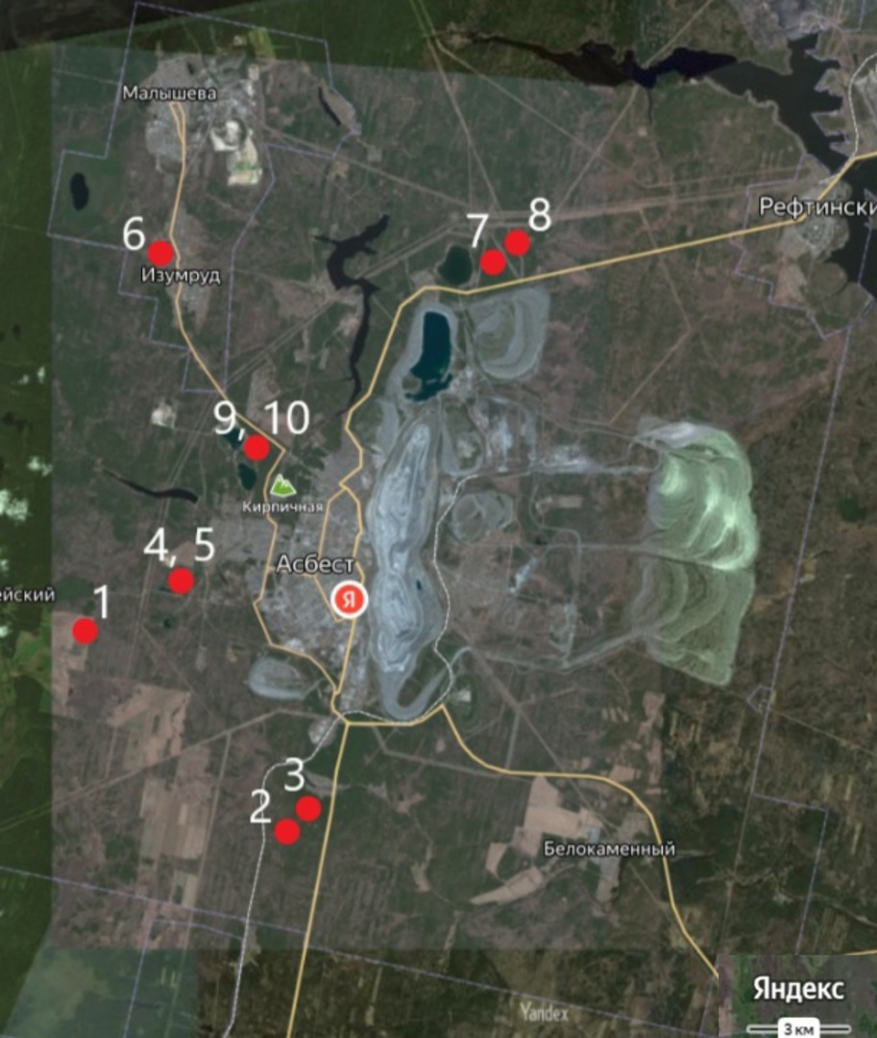
Рис.3. Карта расположения точек отбора проб
2.4. Результаты исследования
- Отобрали 10 образцов почв, нарушенных промышленностью. Просушили и просеяли почвенные образцы, сделали навески по 100 грамм и отправили их в Новосибирский Университет для дальнейших исследований.
- Провели первичные физико-химические исследования почв (таблица 1.) и внесли полученные результаты в базу данных программы.
Таблица 1. Физико-химические характеристики почвенных образцов
№ образца | Механический состав | Кислотность, pH | Электропроводность, мкСм/см | Нитраты, мг/л
1 | Легкосуглинистый | 6,8 | 516 | >250
2 | Супесчаный | 7,4 | 148 | 25
3 | Супесчаный | 6,8 | 175 | 25
4 | Среднесуглинистый | 6,9 | 45 | 25
5 | Среднесуглинистый | 6,9 | 28 | 25
6 | Среднесуглинистый | 6,8 | 216 | 25
7 | Супесчаный | 7,16 | 285 | 25
8 | Легкосуглинистый | 6,9 | 55 | 10
9 | Супесчаный | 6,8 | 80 | 25
10 | Тяжелосуглинистый | 6,9 | 35 | 25

Как видно из таблицы 1 механический состав почвенных образцов разнообразен: от супесчаного до тяжелосуглинистого.
Кислотность почвенных вытяжек у всех образцов нейтральная и слабощелочная, что является благоприятным условием для жизни азотобактера.
Значения электропроводности почвенных вытяжек очень сильно различались. Например, наибольшее значение имеет образец с поля агропромышленного комплекса, что говорит о том, что в почве находится большое количество растворённых веществ. Так же в этом образце зафиксировано самое высокое содержание нитратов. Мы считаем, что высокие значения по электропроводности и нитратам связаны с тем, что на эти поля много лет и в больших количествах вывозится куриный помёт с птицефабрики Рефтинская.
- Провели микробиологические посевы и выявили азотфиксирующие бактерии. Затем пересеяли колонии с почвенных комочков на питательную среду в пробирки Эппендорфа и отправили микробиологические образцы в Новосибирский университет.
Таблица 2. Интенсивность обрастаний почвенных комочков
(среднее значение для двух повторностей)
№ образца | Интенсивность обрастания, %
№ образца | на 4 сутки | на 10 сутки
1 | 0 | 15
2 | 61 | 86
3 | 69 | 98
4 | 0 | 27
5 | 6 | 25
6 | 99 | 100
7 | 86 | 100
8 | 84 | 93
9 | 21 | 68
10 | 88 | 88
Контроль | 0 | 0
Как видно из таблицы 2 наименьшая интенсивность обрастания почвенных комочков колониями азотобактера наблюдается в образце №1. Анализируя результаты таблиц 1 и 2, можно сделать вывод о том, что в почве с высоким содержанием растворимых солей, в том числе нитратов (образец №1) встречается намного меньше клеток азотобактера и активность их размножения ниже, чем в других почвах.
Так же, анализируя таблицы 1 и 2, мы не обнаружили корреляции между механическим составом почвы и активностью роста азотобактера.
В контрольных чашках рост микроорганизмов не обнаружен. Это свидетельствует о том, что нами были соблюдены асептические условия. Хотя, после четвёртых суток наблюдений в некоторых чашках с образцами появилась плесень. Мы предполагаем, что споры плесневых грибов попали на питательную среду во время подсчёта и фотографирования.
Наша гипотеза подтвердилась. В почвах, нарушенных промышленностью и даже в грунтах промышленных отвалов, обитают азотфиксирующие бактерии. И их активность выше в тех местах, где разработки не ведутся более века (образцы №3, 7, 8). Так же высокая активность азотобактера оказалась в почве сельхозназначения, которая возделывается ручным трудом и удобряется натуральным способом (образец №6) (рис. 4).

Рис.4. Интенсивность обрастаний почвенных комочков, %
4. Провели опыт по стимуляции прорастания семян тест растений (кресс-салата) с использованием чистой культуры Azotobacter.
Таблица 3.
Влияние бактеризации семян кресс-салата на всхожесть
(среднее значение для двух повторностей)
Вид бактерий | Концентрация разведения бактерий, % | Всхожесть семян, %
Вид бактерий | Концентрация разведения бактерий, % | На 2 сутки | На 3 сутки | На 10 сутки
A.chroococcum | 1 | 0 | 90 | 95
A.chroococcum | 10 | 0 | 100 | 100
A.agilis | 1 | 0 | 80 | 90
A.agilis | 10 | 0 | 90 | 90
Контроль  (вода) | 0 | 0 | 80 | 85
Как видно из таблицы 3, семена во всех чашках взошли на 3 сутки, причём максимальная всхожесть (100%) наблюдается при бактеризации семян 10% раствором A.chroococcum. По сравнению с ней бактеризация семян 10% раствором A.agilis оказывает меньшую эффективность (90%). Всхожесть семян, замоченных в воде без добавления бактерий, на 10 сутки была ниже, чем семена, замоченные в бактериальных растворах.
Таким образом, данный опыт подтвердил нашу гипотезу: бактеризация семян тест-растений оказывает стимулирующее действие на всхожесть. При этом более эффективно будет использовать чистую культуру A.chroococcum в концентрации не более 10% (рис. 5)

Рис. 5. Влияние бактеризации семян кресс-салата на всхожесть, %
(по наблюдениям на 10 сутки)
После того, как семена взошли, мы провели дальнейшее наблюдение за ростом тест-растений. Результаты представлены в таблице 4.

Таблица 4.
Влияние бактеризации семян кресс-салата на рост корней и стеблей (среднее значение для двух повторностей)
Вид бактерий | Концентрация разведения бактерий, % | Длина на 3 сутки, мм |  | Длина на 4 сутки, мм |  | Длина на 5 сутки, мм |  | Длина на 10 сутки, мм
Вид бактерий | Концентрация разведения бактерий, % | Корень | Стебель | Корень | Стебель | Корень | Стебель | Корень | Стебель
A.chroococcum | 1 | 18 | 3 | 21 | 13 | 32 | 19 | 66 | 35
A.chroococcum | 10 | 19 | 4 | 32 | 15 | 34 | 25 | 70 | 45
A.agilis | 1 | 15 | 3 | 23 | 12 | 33 | 14 | 75 | 33
A.agilis | 10 | 18 | 3 | 24 | 15 | 41 | 23 | 91 | 35
Контроль | 0 | 15 | 3 | 19 | 14 | 32 | 21 | 65 | 31
Анализируя таблицу 4 можно сделать вывод о том, что рост корней и стеблей тест-растений в чашках с бактериями и в контроле различается. На 10 сутки максимальный прирост стеблей зафиксирован в чашке с 10% раствором A.chroococcum, а самый большой прирост корней зафиксирован в чашке с 10% раствором A.agilis.
Таким образом, данный опыт подтвердил нашу гипотезу: бактеризация семян тест-растений оказывает стимулирующее действие на рост корней и стеблей. При этом более эффективно будет использовать смесь чистых культур A.chroococcum и A.agilis в концентрации 10% (рис. 6)

Рис. 6. Влияние бактеризации семян кресс-салата на рост корней и стеблей, мм (по наблюдениям на 10 сутки)
Выводы

В результате проведённого исследования можно сделать следующие выводы:
1. Отобрав почвенные образцы и отправив их в Новосибирский университет, мы приняли участие в глобальной исследовательской программе и внесли свой вклад в развитие науки.
2. Выявили отрицательную корреляцию между количеством нитратов в почве, значением её электропроводности и интенсивностью роста бактерий рода Azotobacter.
3. Обнаружили азотфиксирующие бактерии в нарушенных промышленностью почвах: в небольших количествах Azotobacter встречается даже в отсутствии гумусового слоя на отвалах, которым не более 30 лет. Наибольшее количество активных бактериальных клеток обнаружено в почвах, где промышленные разработки не ведутся уже более 100 лет. Таким образом, эти бактерии являются пионерами нарушенных промышленностью экосистем, без них невозможно почвообразование и рекультивация.
4. Подтвердили гипотезу о том, что Azotobacter стимулирует всхожесть и рост растений: при бактеризации семян кресс салата повысилась всхожесть и ускорился рост корней и стеблей. Кроме того, мы сделали наблюдение, о котором не нашли информацию в литературных источниках: разные виды бактерий оказывают разное стимулирующее действие. A. chroococcum положительно влияет на прирост стеблей, а А. agilis более активно стимулирует прирост корней растений. Таким образом, A. chroococcum и A. agilis являются перспективными объектами для использования в агро- и биотехнологиях.
Заключение

Наш исследовательский проект оказался очень интересным и увлекательным, ведь нам, школьникам из небольшого города, удалось принять участие в глобальной исследовательской программе, и внести свой личный вклад в науку.
Мы освоили некоторые физико-химические методы анализа почв, научились готовить питательную среду и проводить микробиологические исследования, работать с микроскопом и цифровыми приложениями к нему. Кроме этого мы погрузились в краеведение, поглубже узнали историю своего города.
Но, самое главное – мы сделали свои первые открытия в области агро- и биотехнологий и продолжим работу в этом направлении. Ведь перспективы изучения бактерий рода Azotobacter очень актуальны в современной науке. Особенно нас заинтересовала возможность использования этих бактерий для стимулирования и ускорения роста растений в нарушенных промышленностью почвах и отвальных грунтах для ускорения рекультивации. В этом направлении мы и планируем развивать свое исследование.

.
Список литературы

1. Вернадский В.И. Биосфера и ноосфера. М.: Наука, 1989.-264 с.
- Волова Т. Г. 6.3. Биологические удобрения // Биотехнология / Под ред. академика И. И. Гительзона. — Новосибирск: Издательство СО РАН, 1999. — С. 190—193. — ISBN 5-7692-0204-1
- Гиляров М.С., Криволуцкий Д.А. Жизнь в почве. М.: Мол. гвардия, 1985 191 с., ил.
- ГОСТ 17.4.4.02-84 МЕЖГОСУДАРСТВЕННЫЙ СТАНДАРТ Охрана природы ПОЧВЫ Методы отбора и подготовки проб для химического, бактериологического, гельминтологического анализа
- ГОСТ 26423-85 МЕЖГОСУДАРСТВЕННЫЙ СТАНДАРТ ПОЧВЫ Методы определения удельной электрической проводимости, рН и плотного остатка водной вытяжки
- Демиденко Г.А. Сельскохозяйственная экология: учеб. пособие / Г.А. Демиденко, Н.В. Фомина; Краснояр. гос. аграр. ун-т. – Красноярск, 2019. – 330 с.
- Клещев Н.В. Агробиотехнология: биологическая фиксация молекулярного азота: учеб. пособие / Н.В. Клещев. – Х.: НТУ «ХПИ», 2014. – 168 с. – на рус. яз.
- Охотник за микробами. Методические рекомендации и инструкции по применению набора
- Практикум по биологии почв: Учеб. пособие / Зенова Г.М., П69 Степанов А.Л., Лихачева А.А., Манучарова Н. А. - М.: Издательство МГУ, 2002.- 120 с. ISBN 5-211-04657-9
- Почвоведение. Учеб. для ун-тов. В 2 ч./Под ред. В. А. Ковды, Б. Г. Розанова. Ч. 1. Почва и почвообразование/Г. Д. Белицина, В. Д. Васильевская, Л. А. Гришина и др. — М.: Высш. шк., 1988. —400 с : ил.
- Тихонович И. А., Проворов Н. А. Симбиозы растений и микроорганизмов: молекулярная генетика агросистем будущего. СПб, 2009
11. Азотобактер // Википедия. Дата обновления: 02.02.2021. URL: https://ru.wikipedia.org/?curid=1384068&oldid=112124181 (дата обращения: 02.02.2021).
12. Айша Сумбул, Ризван Али Ансари, Роза Ризви, Иршад Махмуд Azotobacter: потенциальное биоудобрение для управления здоровьем почвы и растений // NLM: Национальная медицинская библиотека, Опубликовано онлайн 8 августа 2020 года URL: https://www.ncbi.nlm.nih.gov/pmc/articles/PMC7714982/ (дата обращения 30.01.2022)
13. Новичкова А.А., Артикова Р.М., Халмуратова И.Ю Изучение влияние бактерий рода Azotobacter на прорастание семян и формирование проростков томата // URL: http://library.ziyonet.uz/ru/book/80077 (дата обращения 20.12.2021)
14. Wikimapia [Электронный ресурс] URL: http://asbest.wikimapia.org/map/ (дата обращения 10.11.2021)

Приложение 1
Фотоотчет об отборе почвенных проб
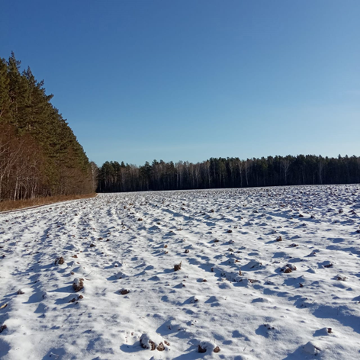  Маршрут №1 Красноармейское поле | 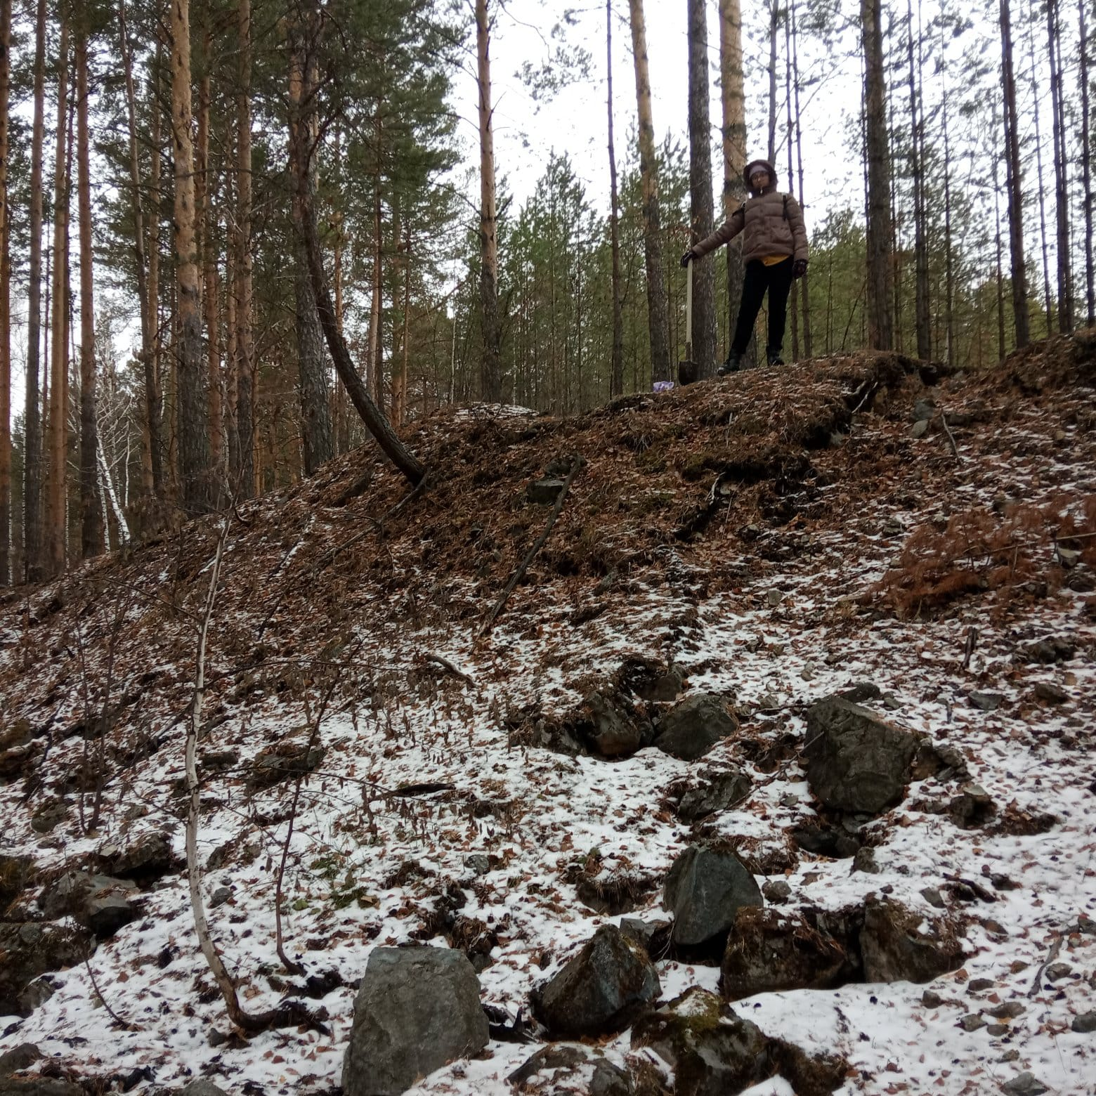  Маршрут №2 отвал асбестового прииска на Папанинцев
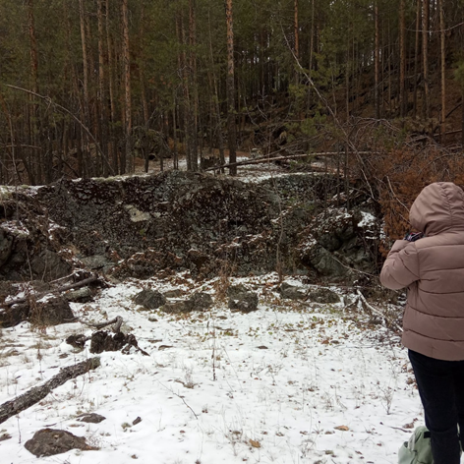  Маршрут №3 карьер асбестового прииска на Папанинцев | 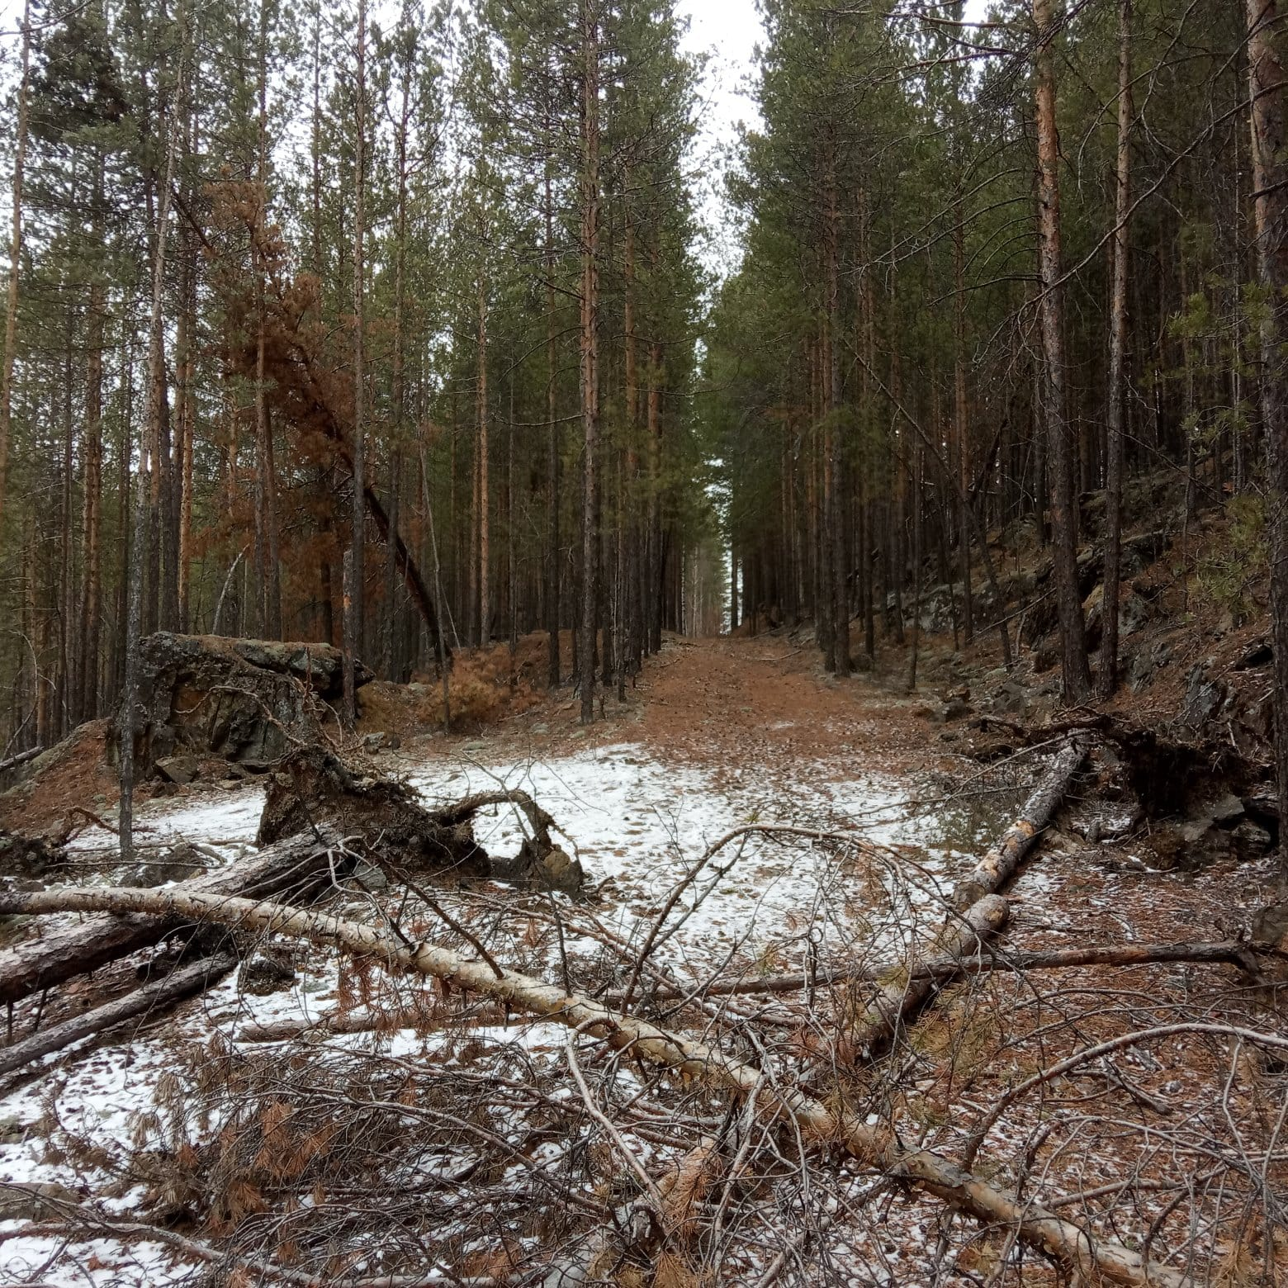  Маршрут №3 Дорога, ведущая в карьер, использовалась в первом десятилетии 20 века
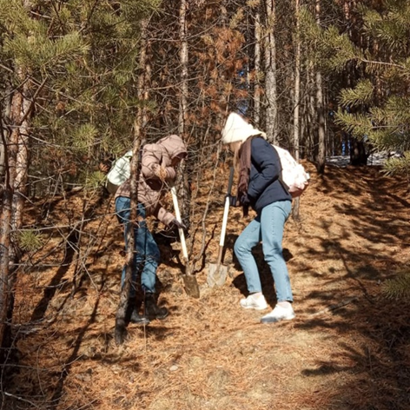  Маршрут №4 отвал Красноболотского прииска | 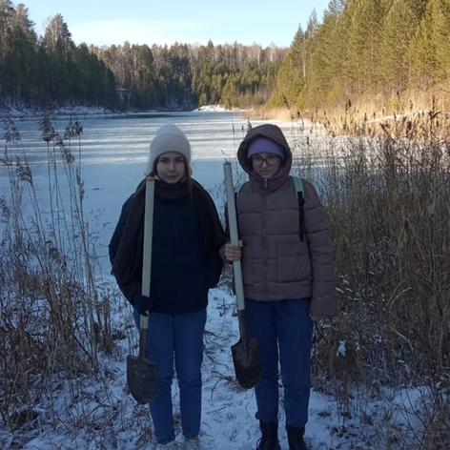  Маршрут №5 Красноболотский карьер
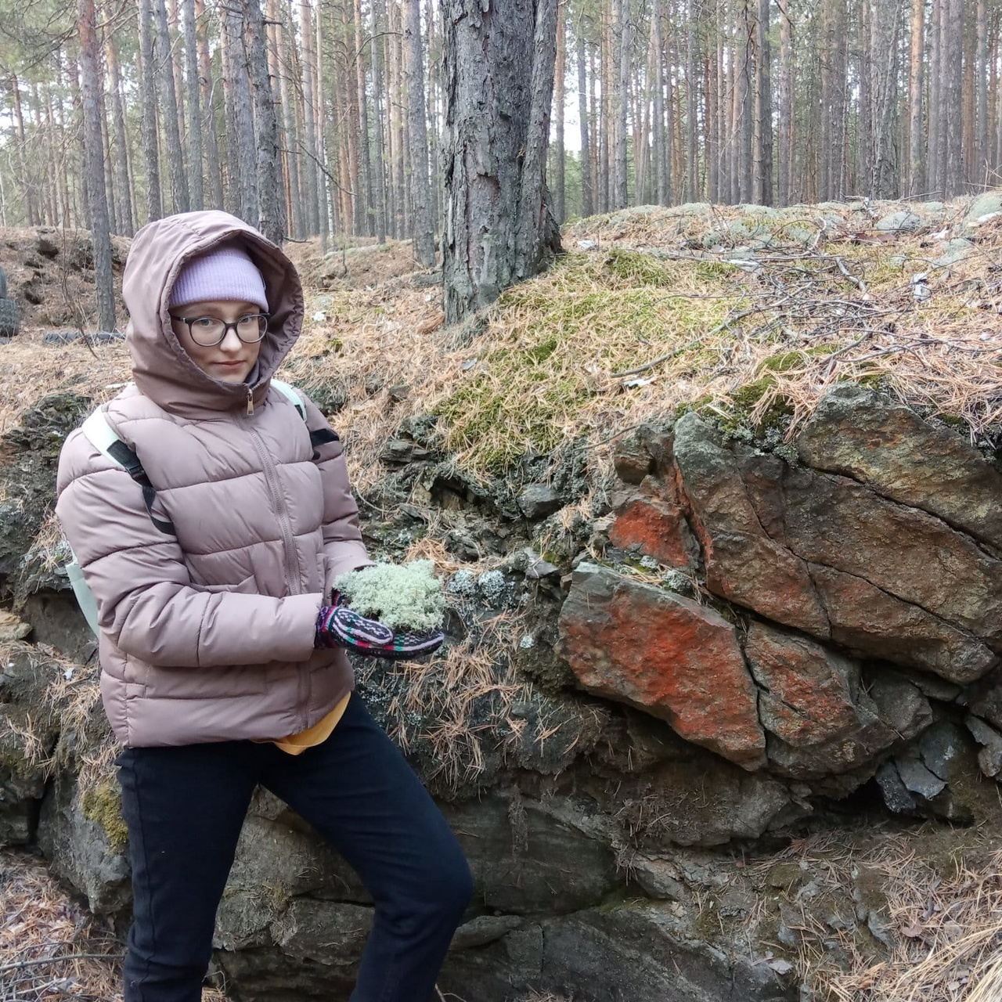 | 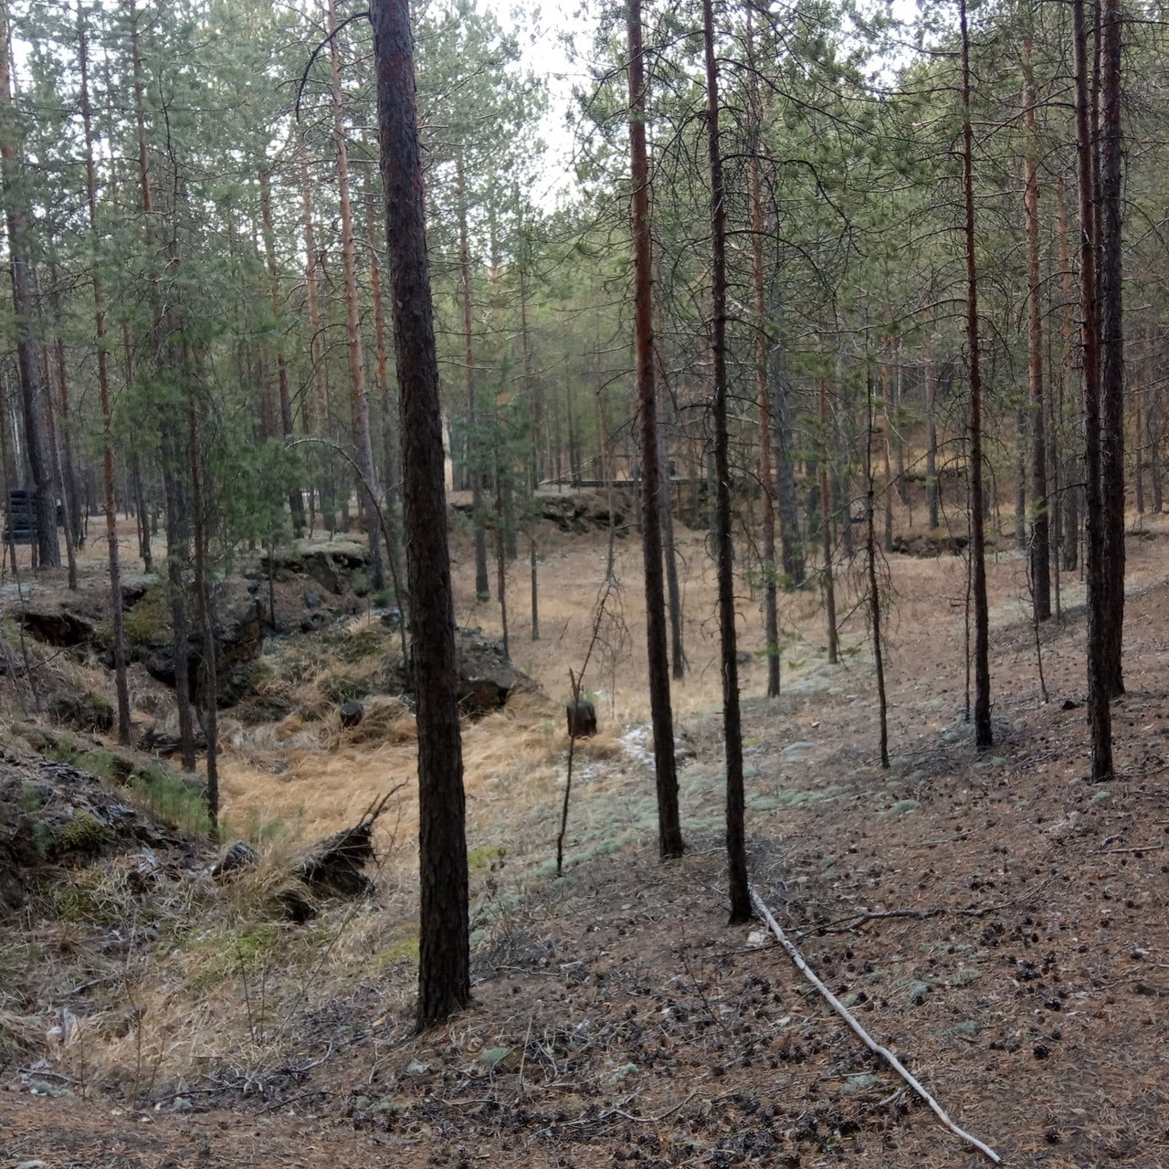
Маршрут №8 карьер асбестового прииска на Окунева
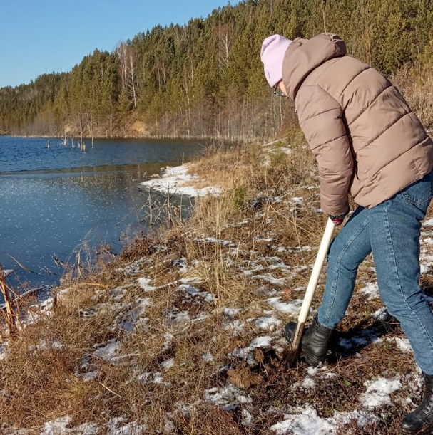 | 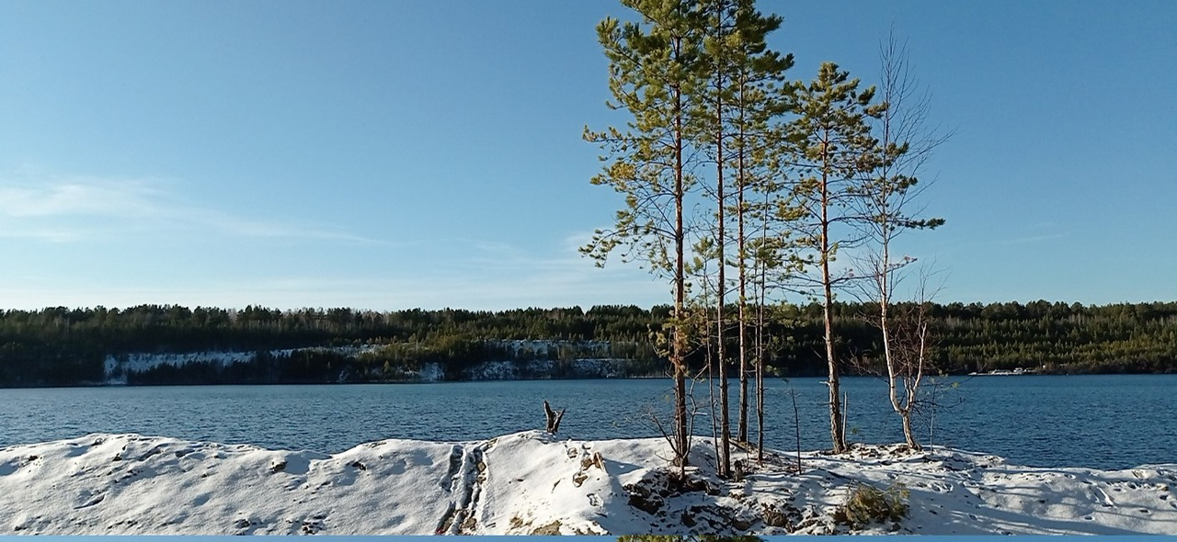
Маршрут №10 затопленный карьер Липовый лог
Приложение 2
Подготовка почвенных образцов к отправке в Новосибирский университет
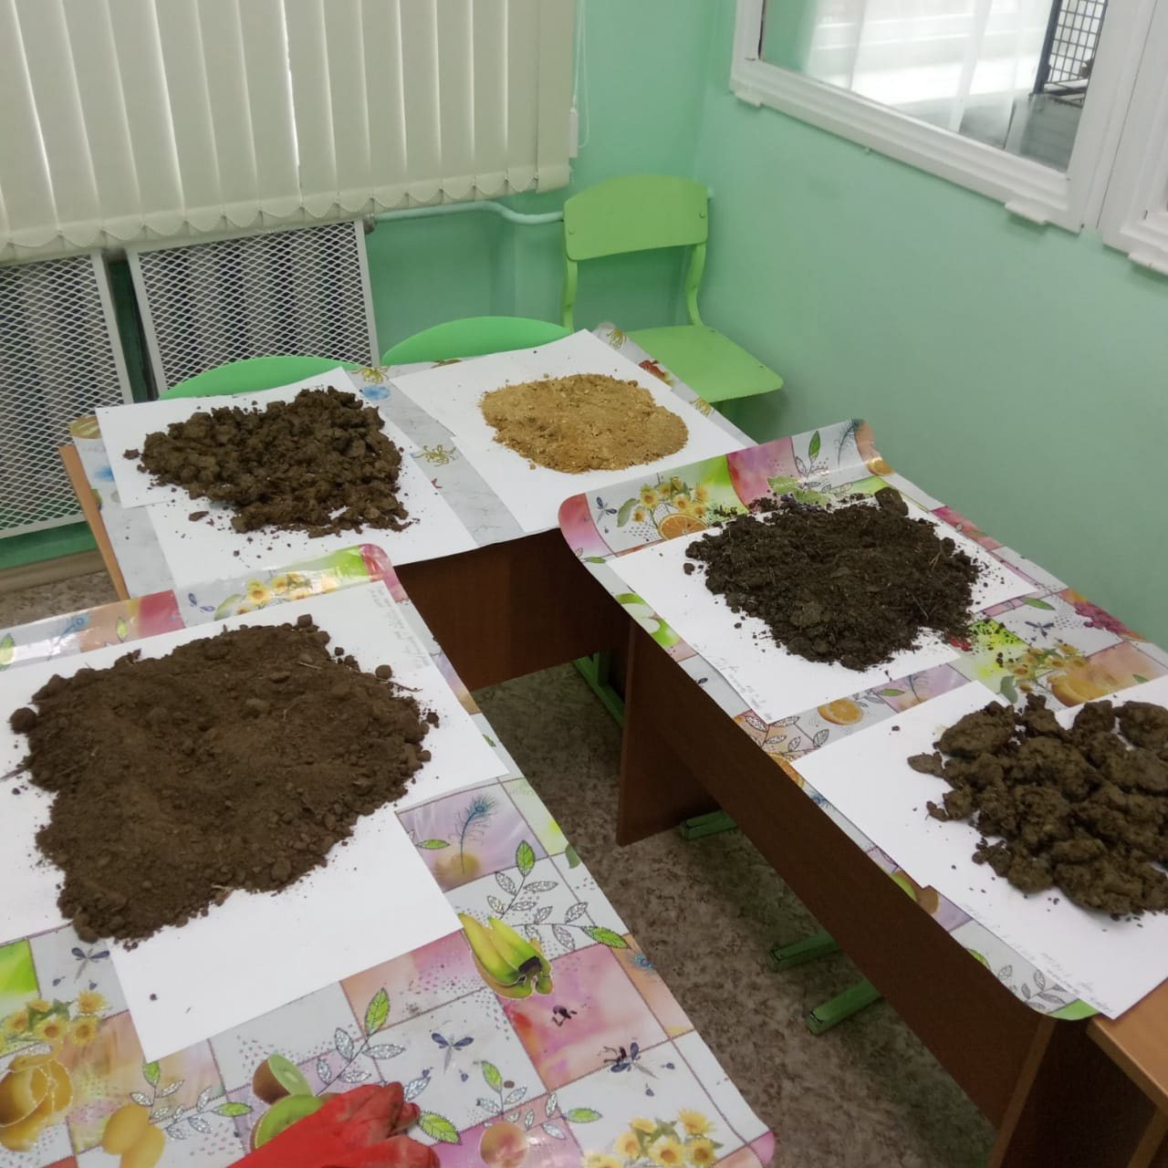  Высушили образцы почв | 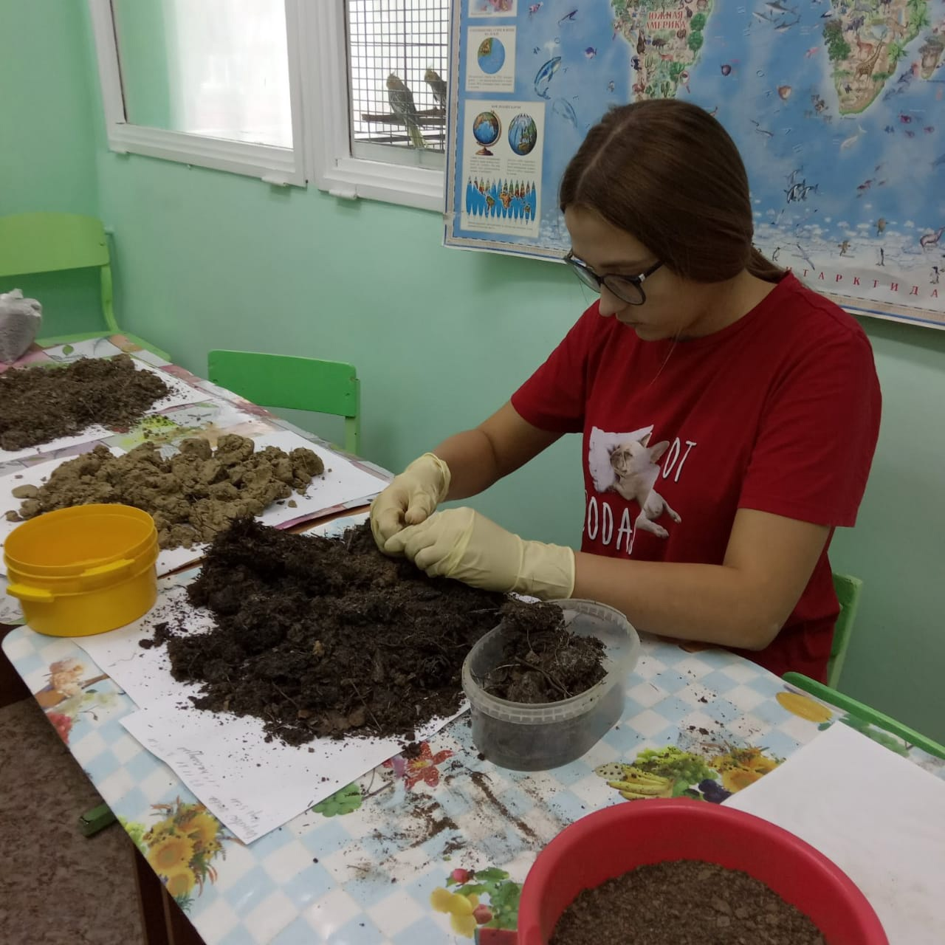  Измельчили и просеяли
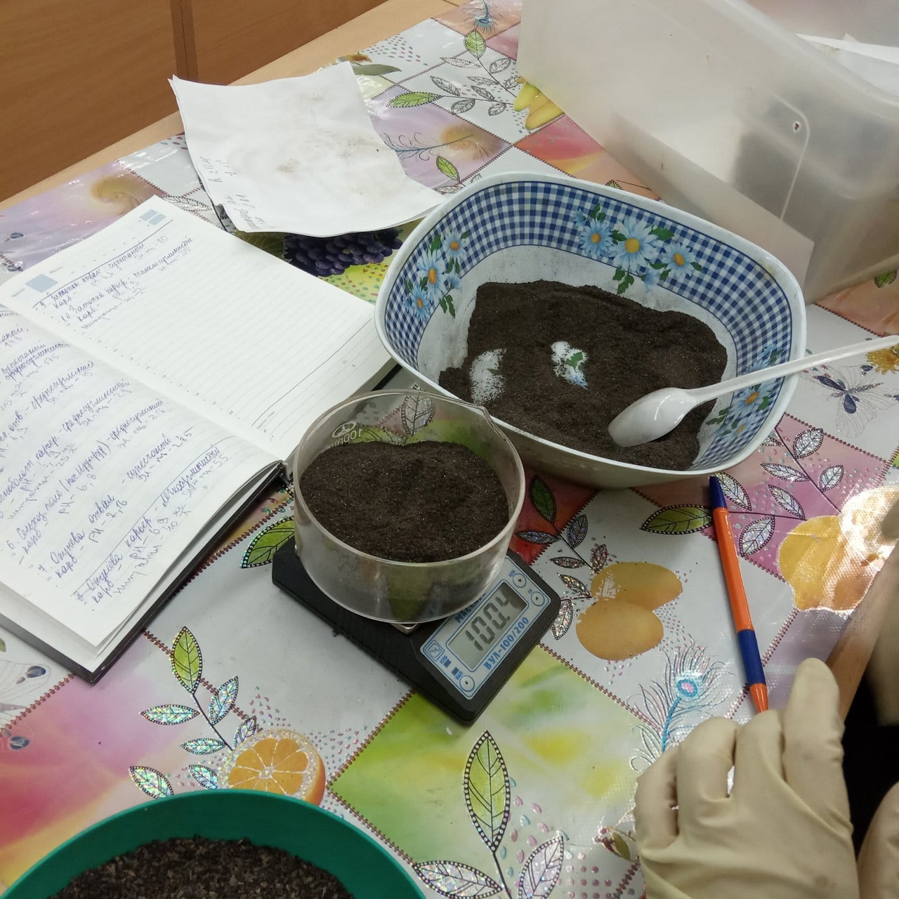  Сделали навеску образцов | 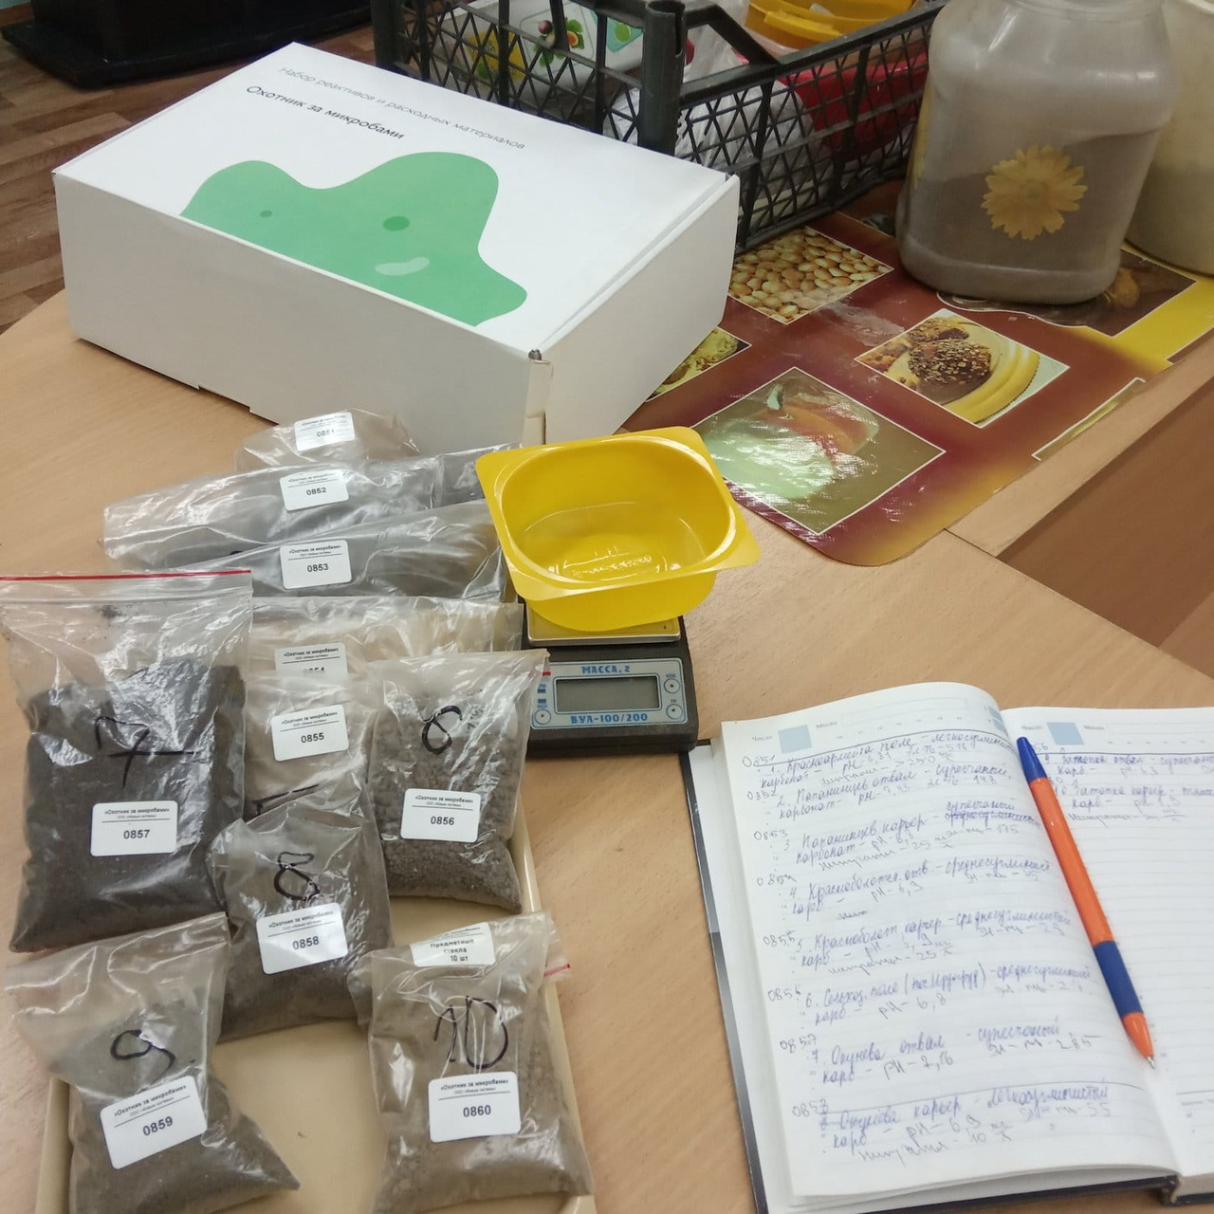  Отправили образцы в Новосибирск

Приложение 3
Фотоотчет о проведении физико-химических исследований почвенных образцов
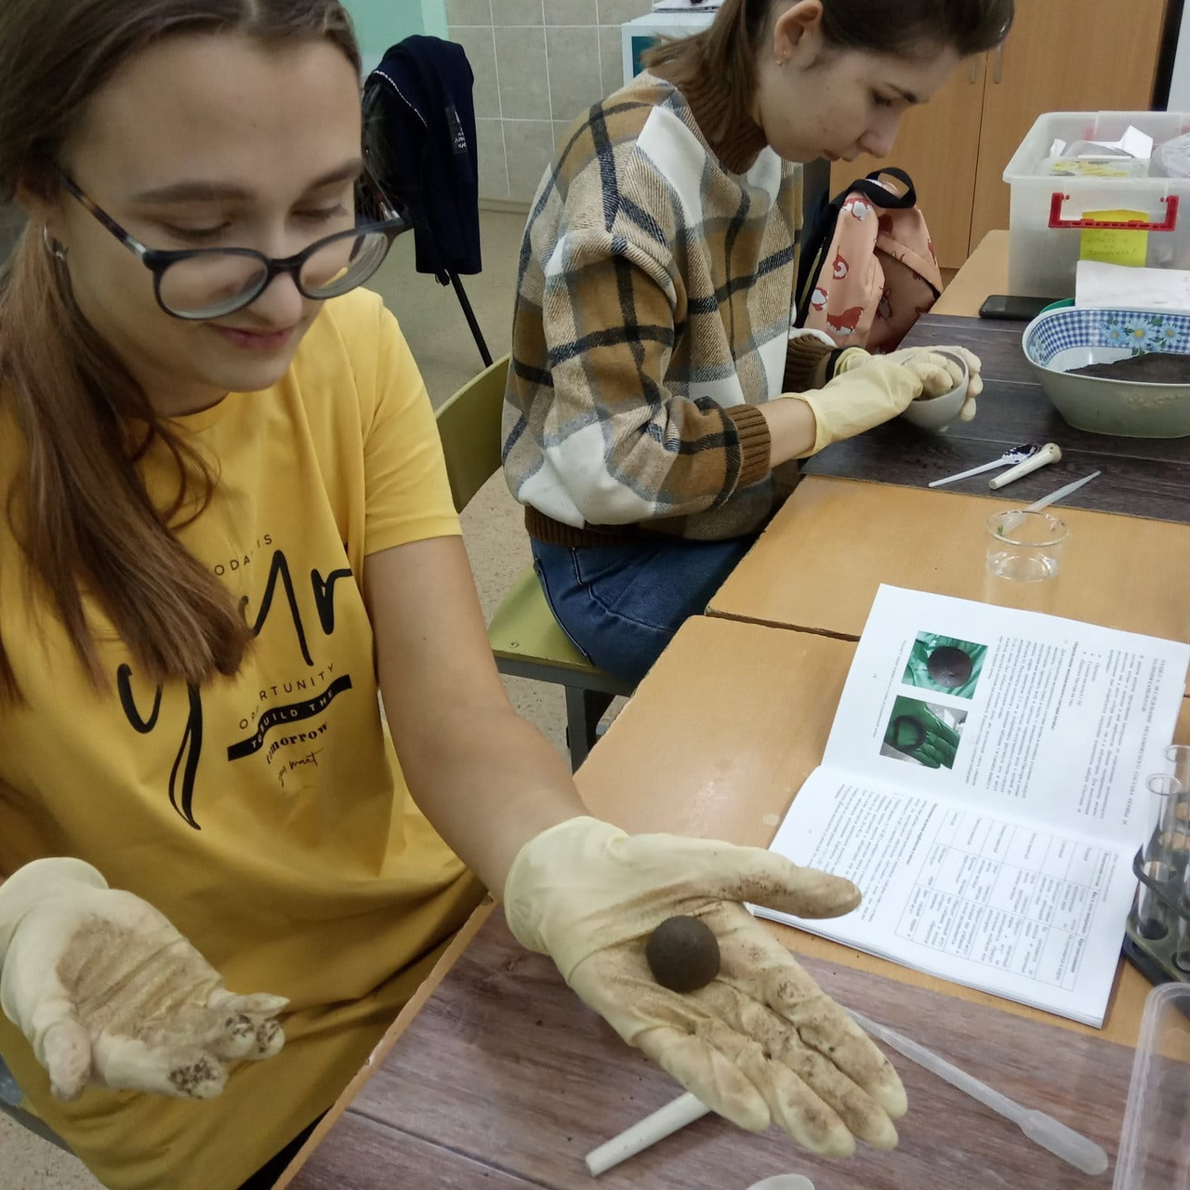 | 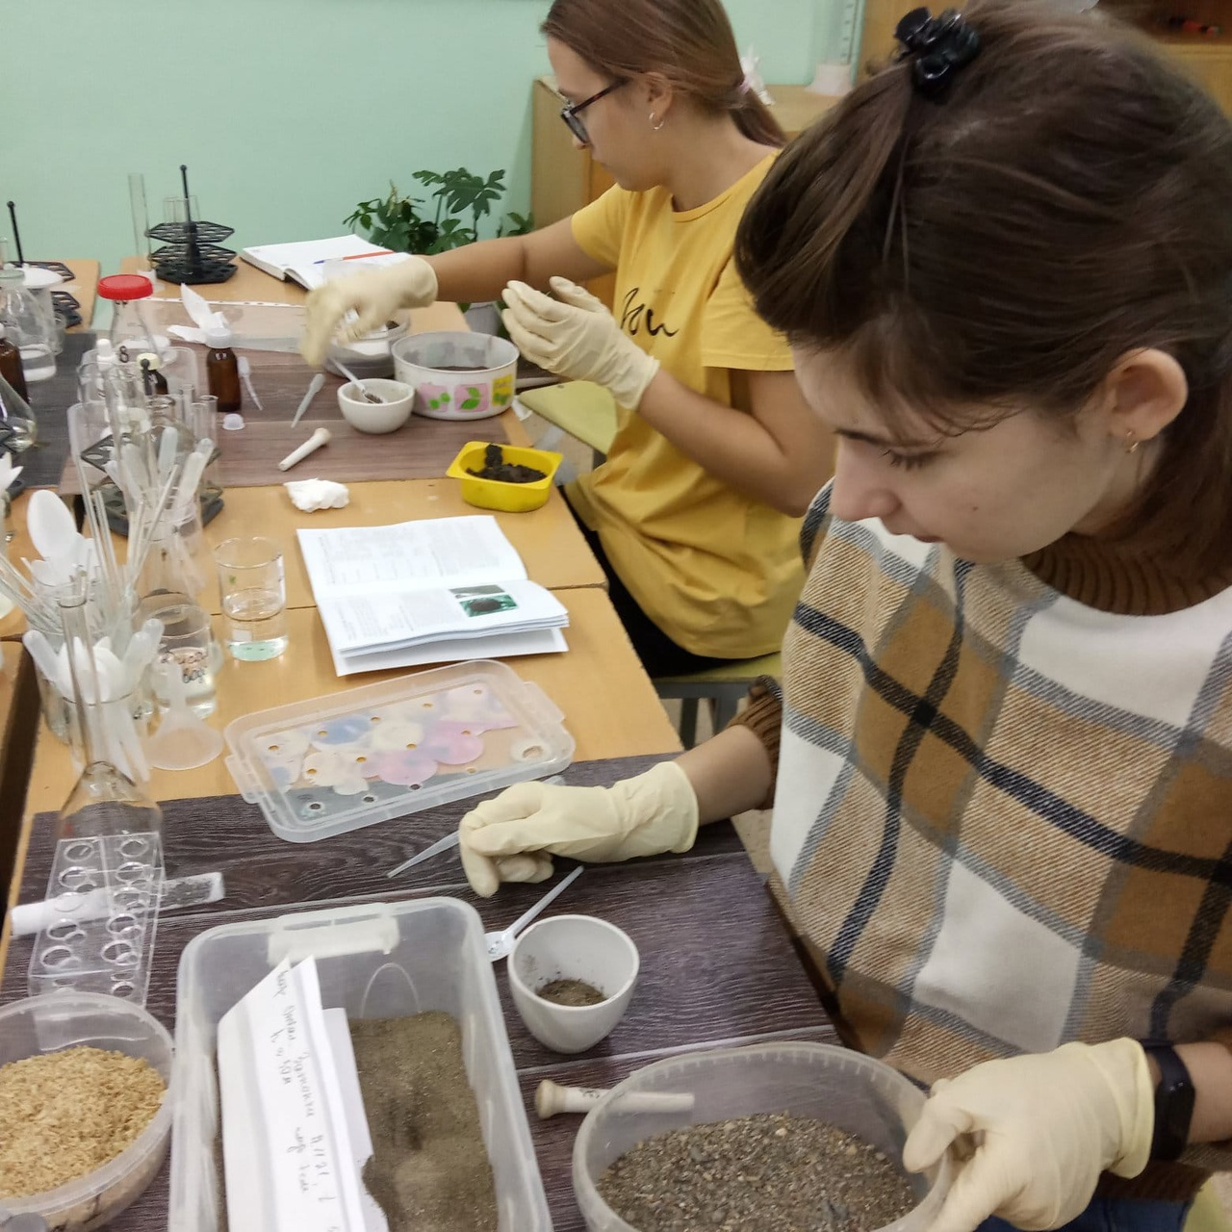
Определение механического состава почвы
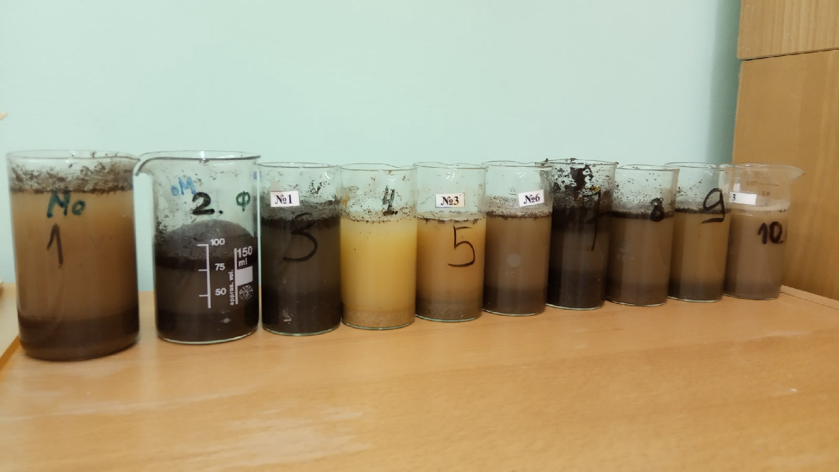 | 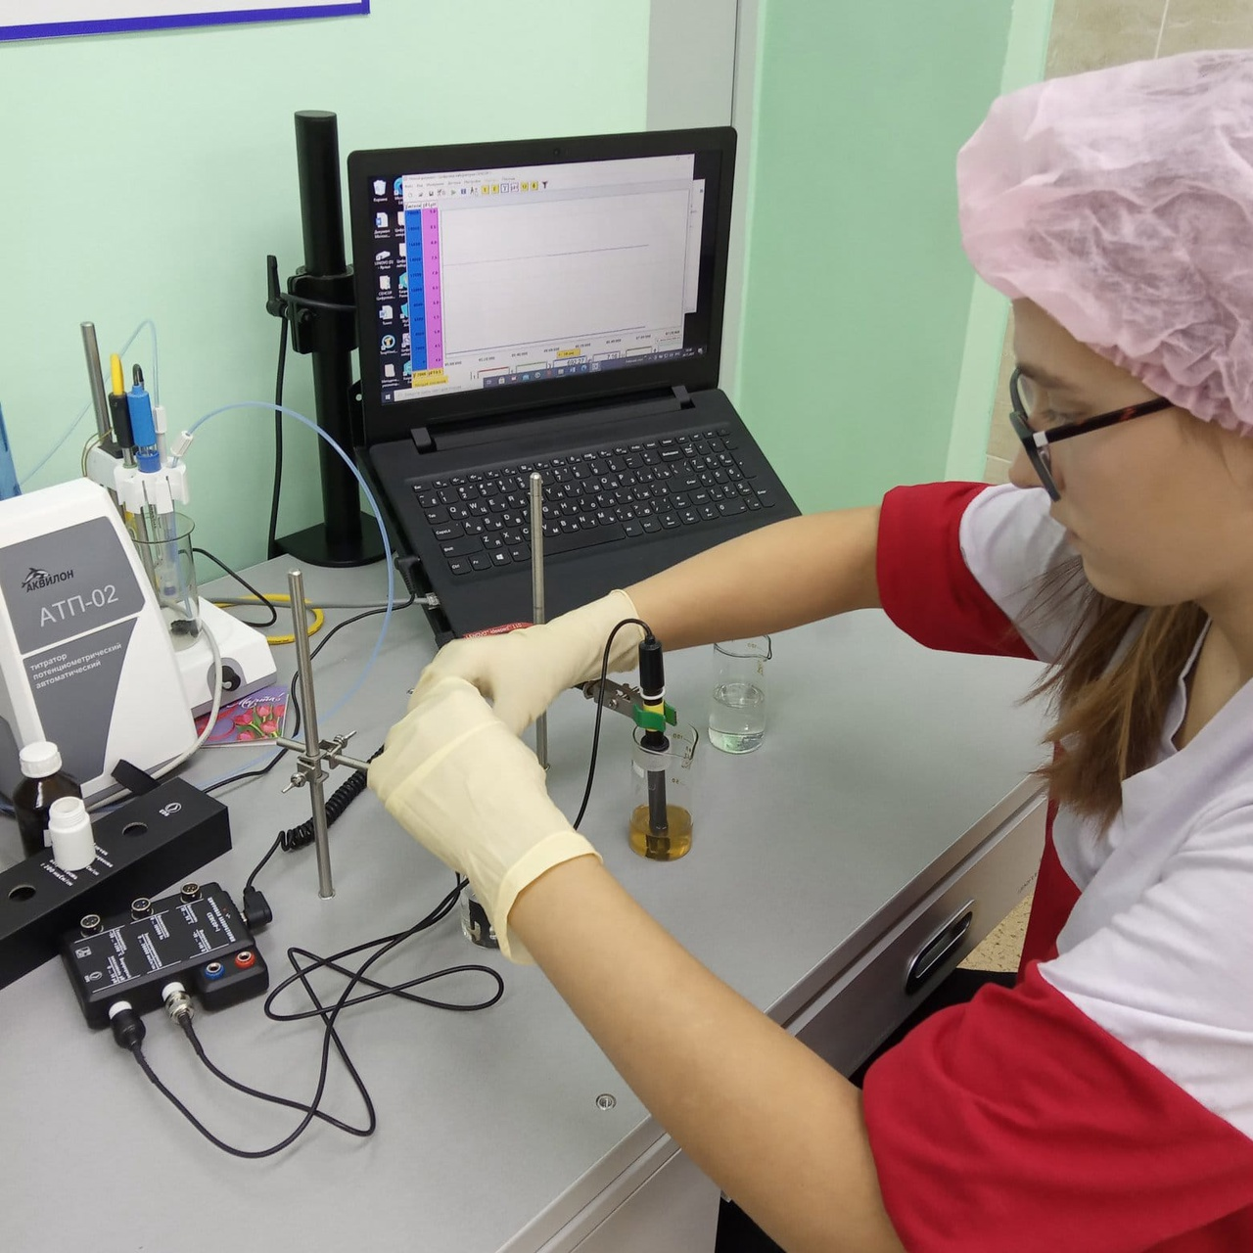
Определение электропроводности и кислотности почвенных вытяжек с помощью цифровых датчиков
 | 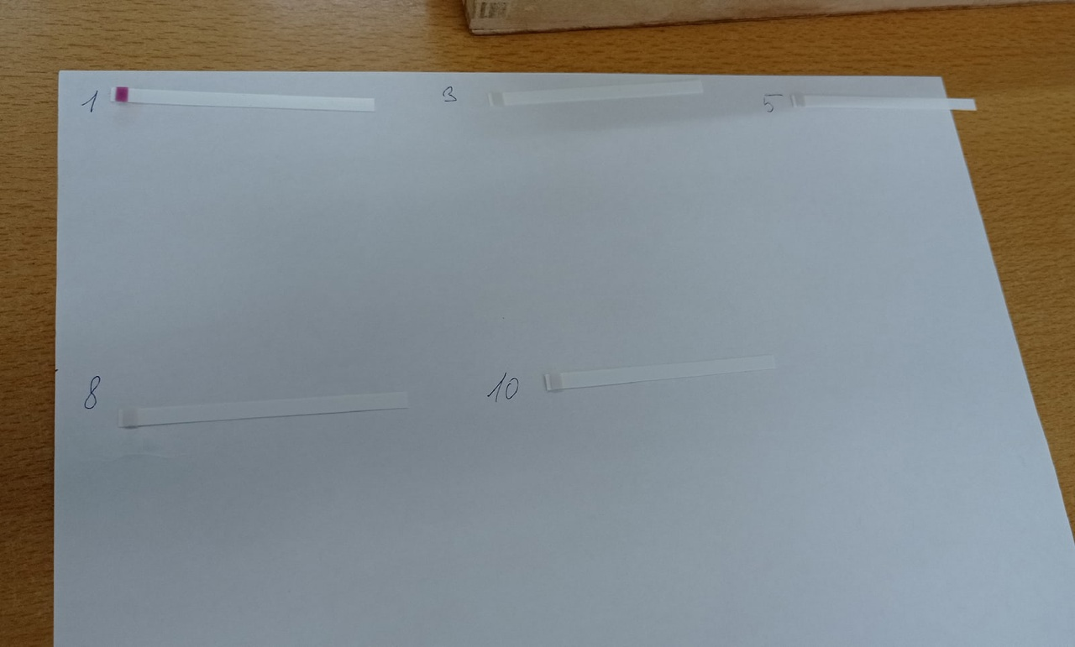
Определение нитратов в почве
Приложение 4
Фотоотчет о проведении микробиологических посевов
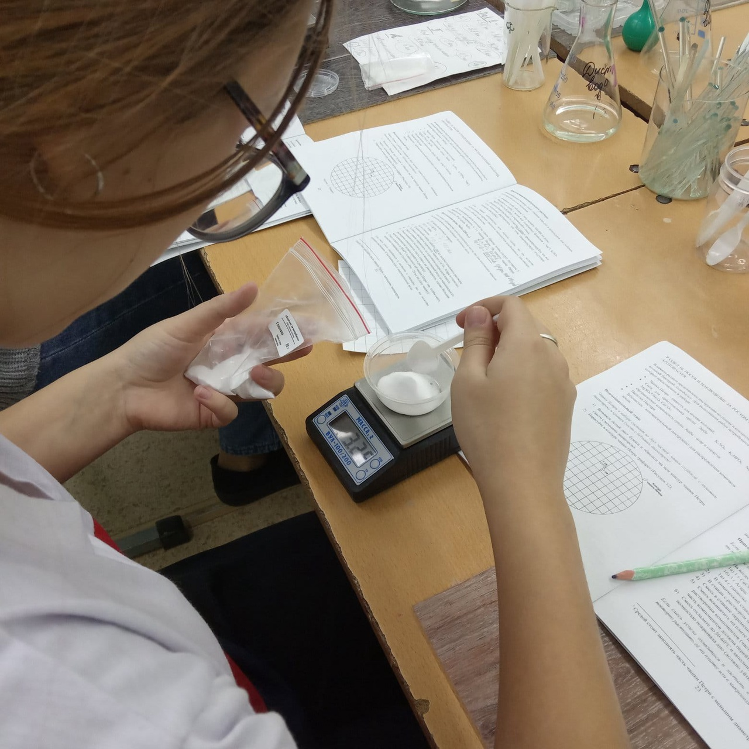  Сделали навески веществ для приготовления вспомогательного раствора и питательной среды | 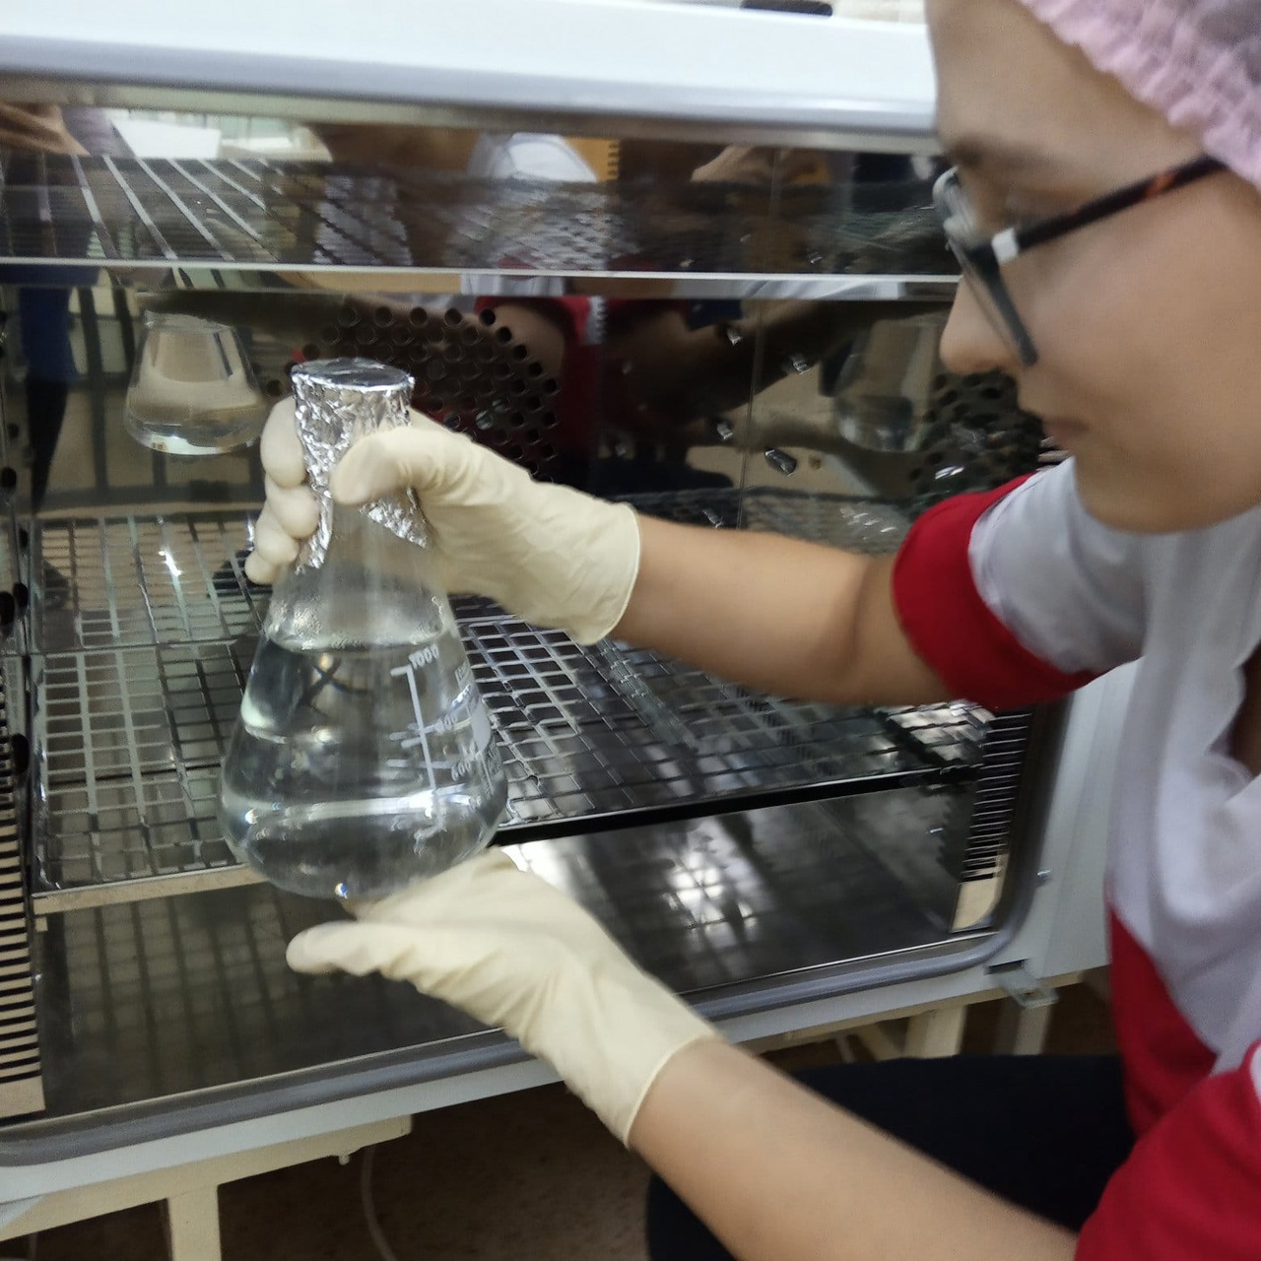  Простерилизовали воду и посуду
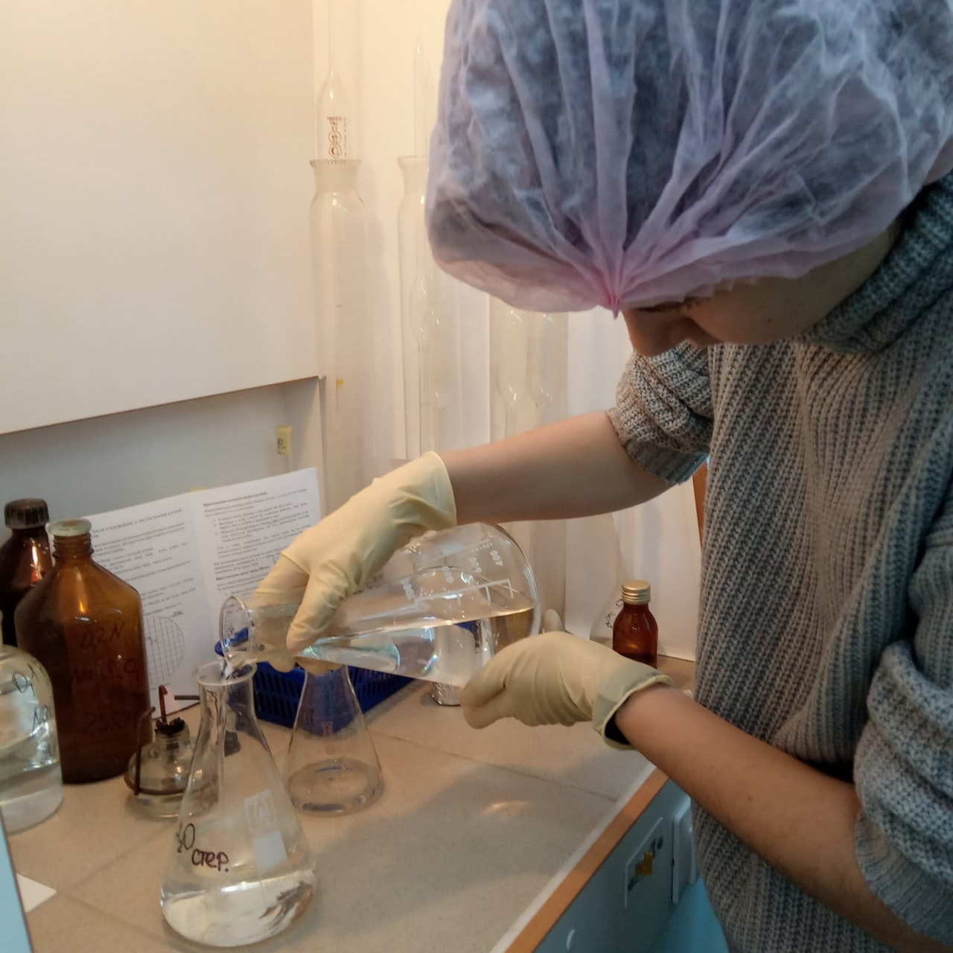  Сделали вспомогательный раствор | 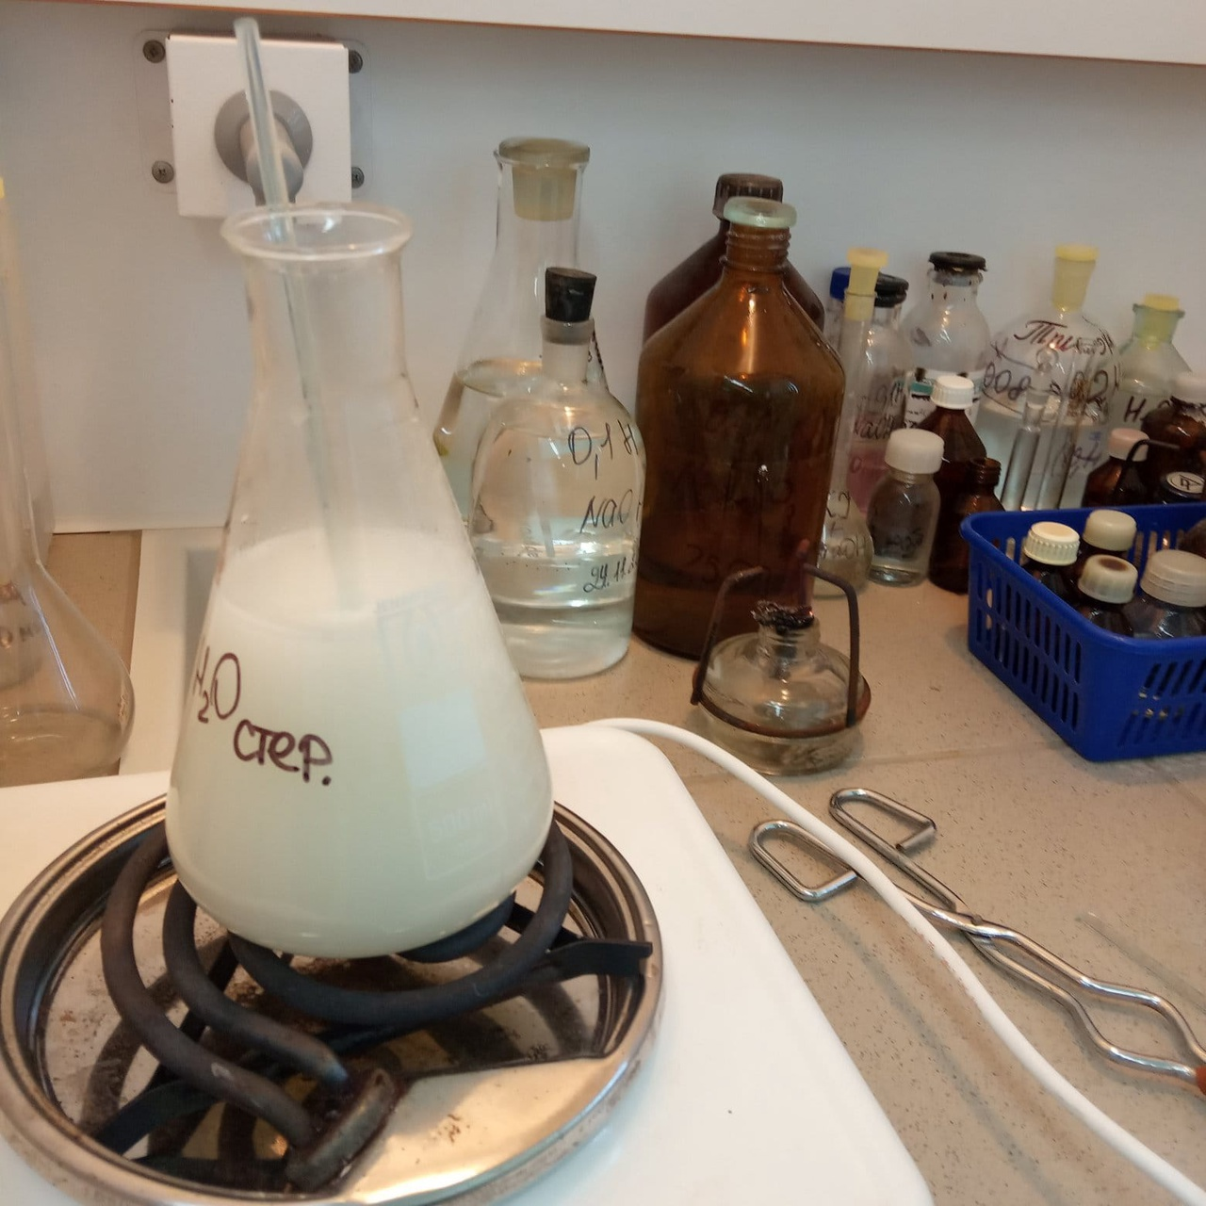  Приготовили питательную среду Эшби
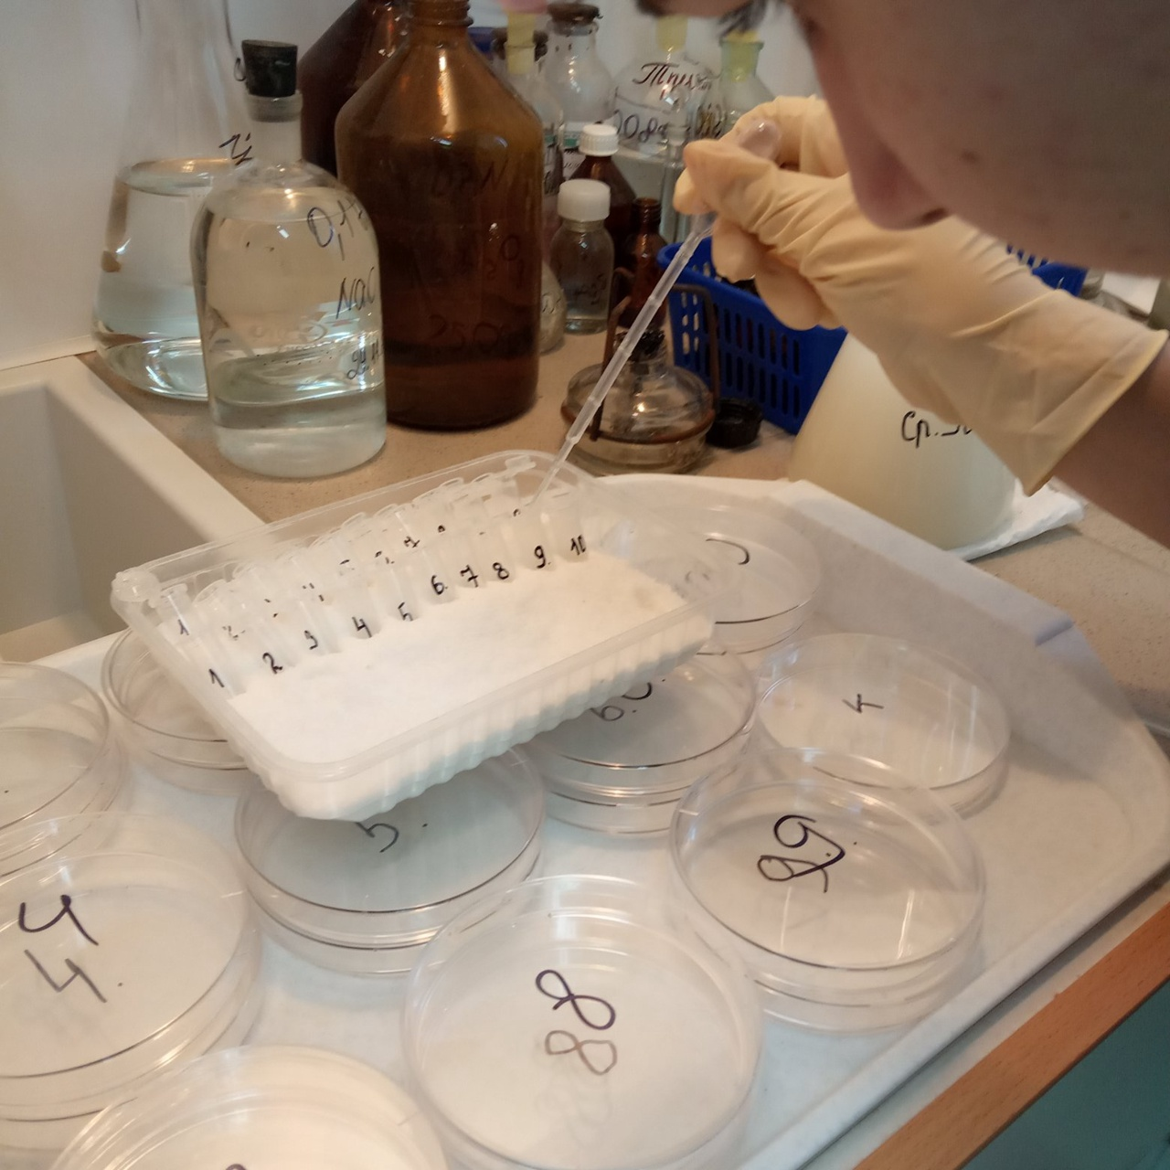 | 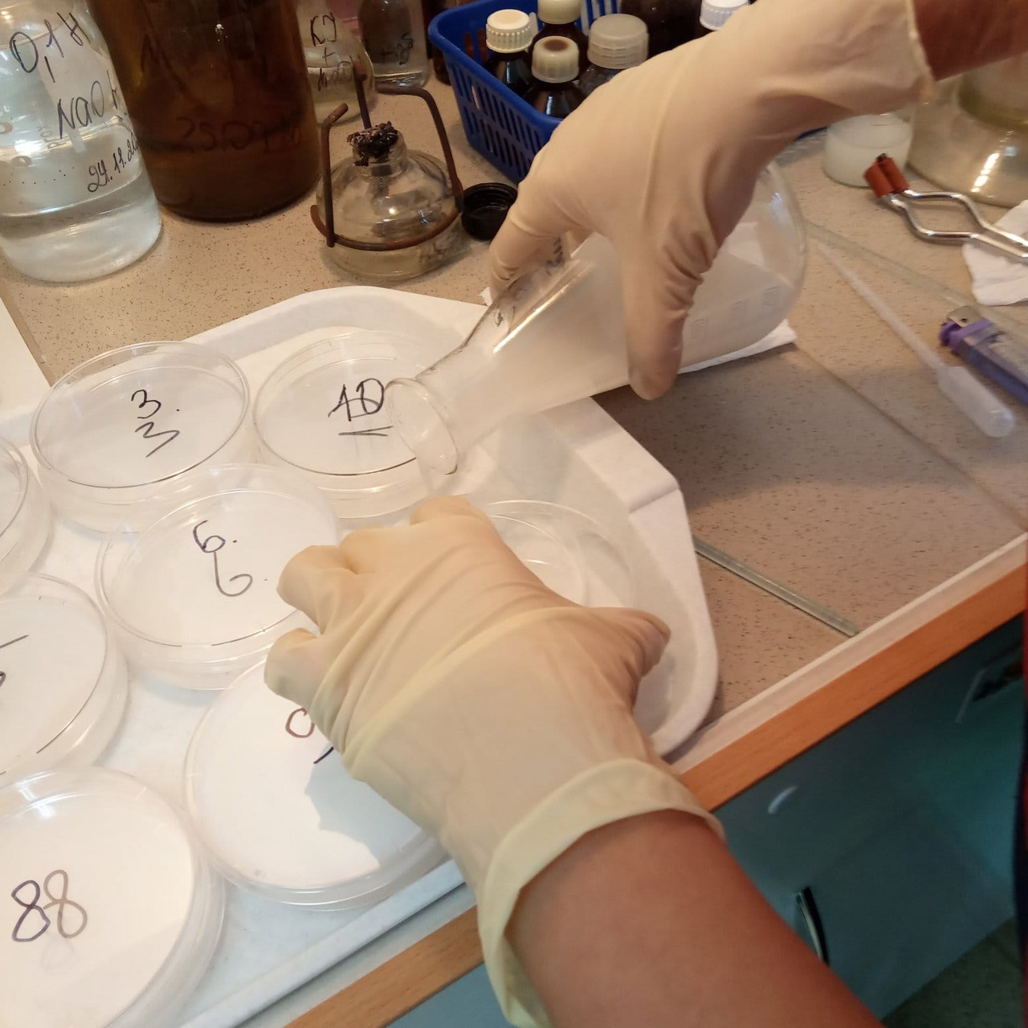
Разлили питательную среду по чашкам Петри и в пробирки Эппендорфа
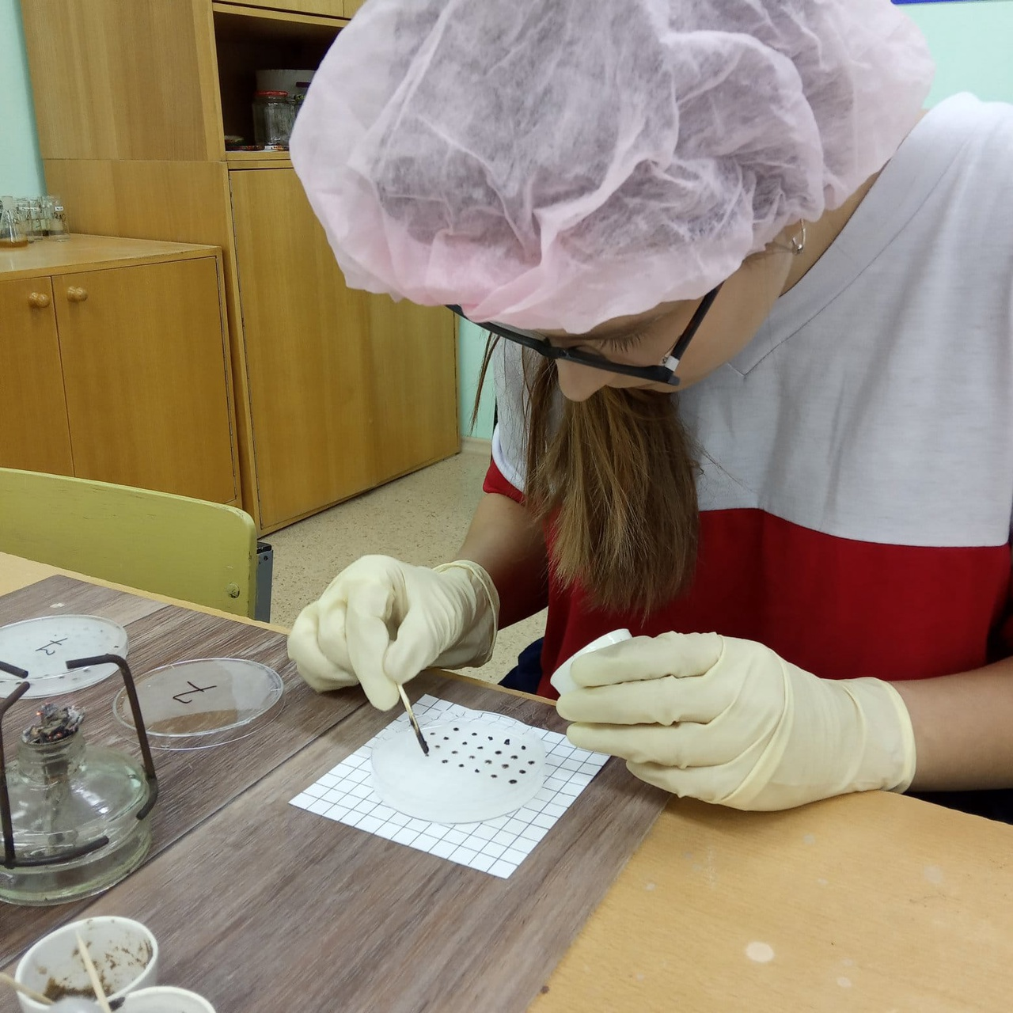 | 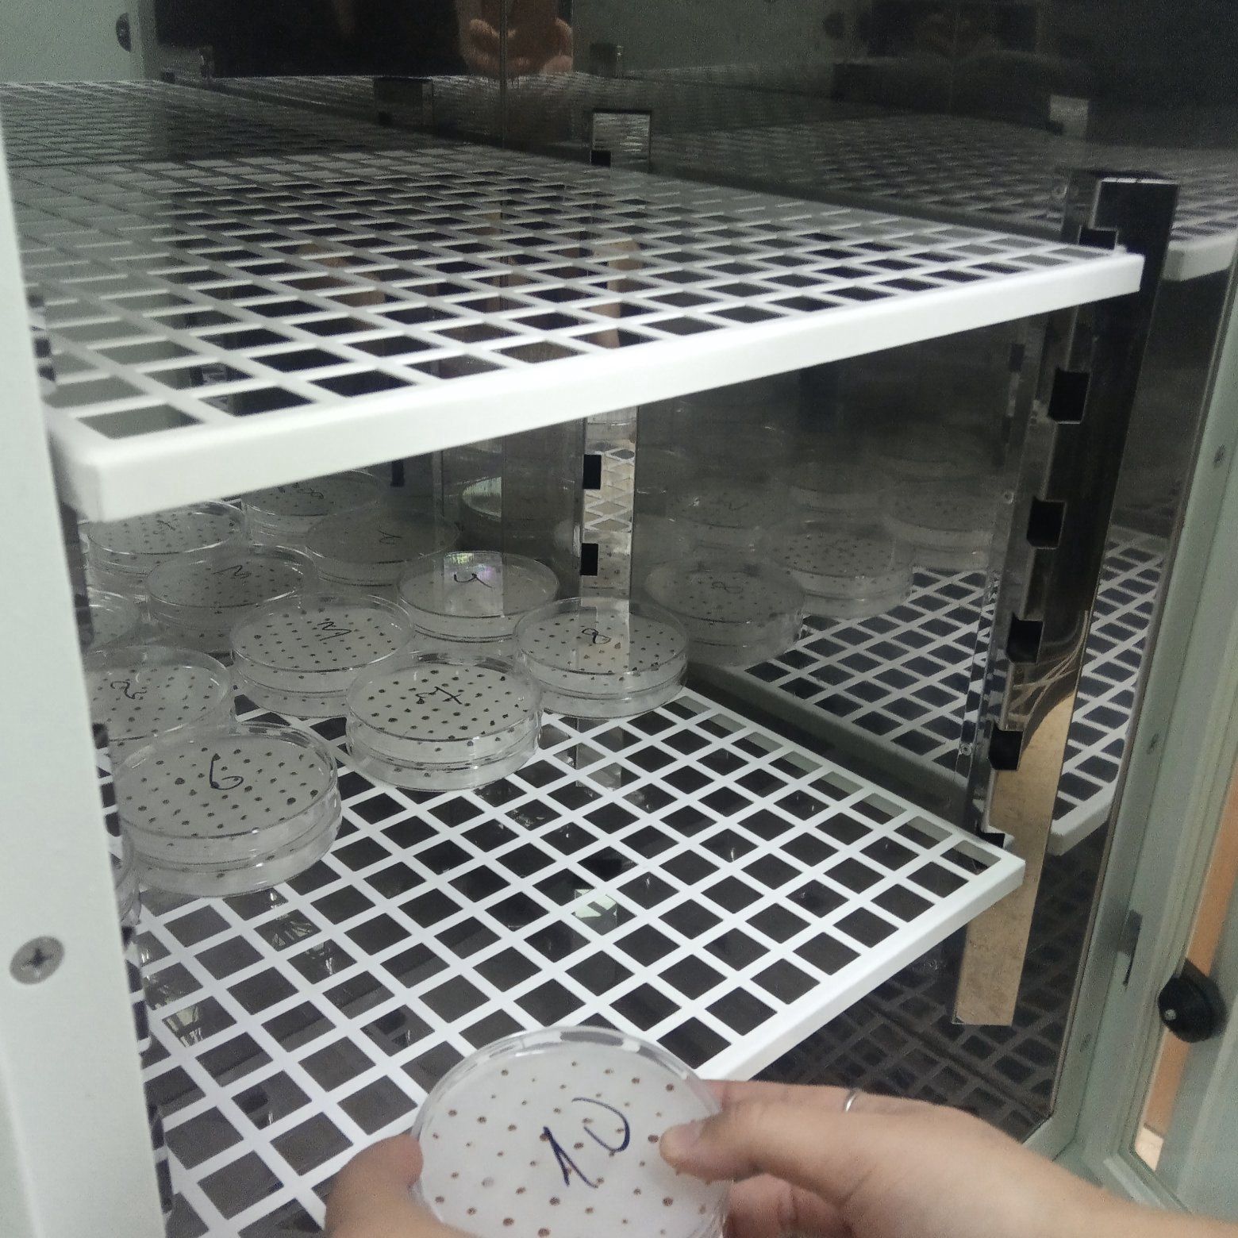
Сделали посевы: разместили комочки почвы на питательную среду в чашки Петри и поставили в термостат при температуре 23 градуса

Приложение 5
Наблюдение за интенсивностью обрастаний почвенных комочков
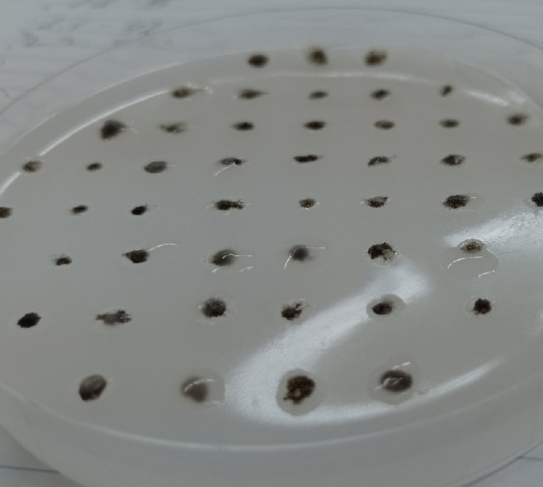  Образец 3.1 на 4 день | 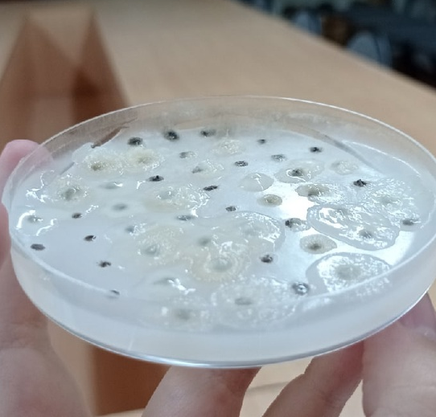  Образец 3.1 на 10 день
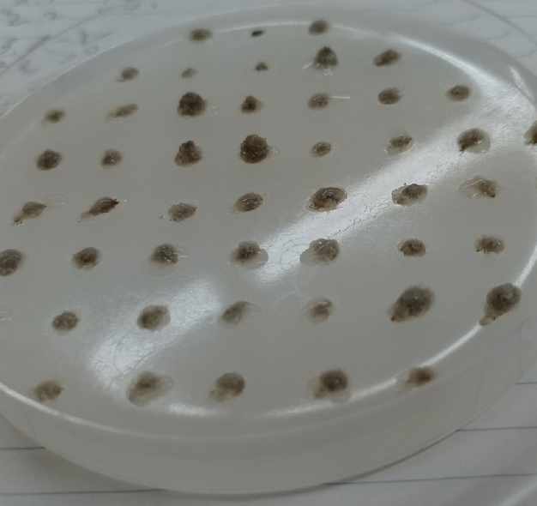  Образец 6.1 на 4 день | 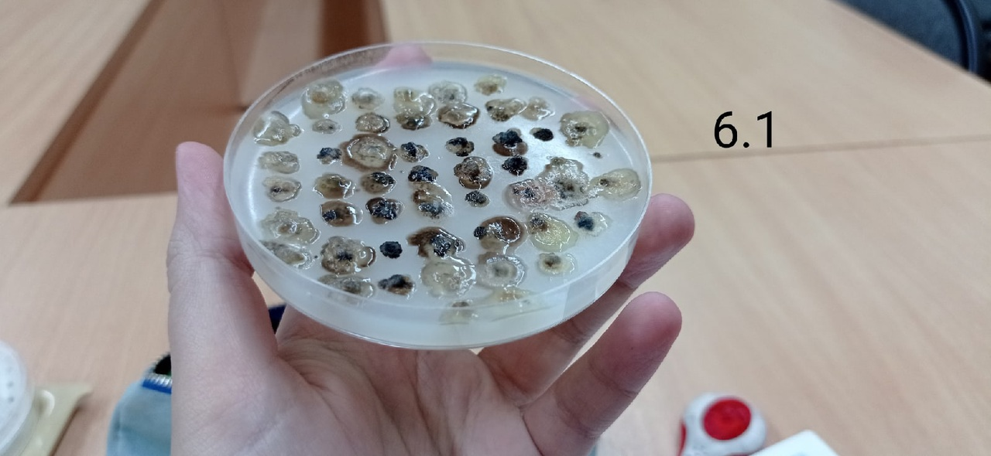  Образец 6.1 на 10 день
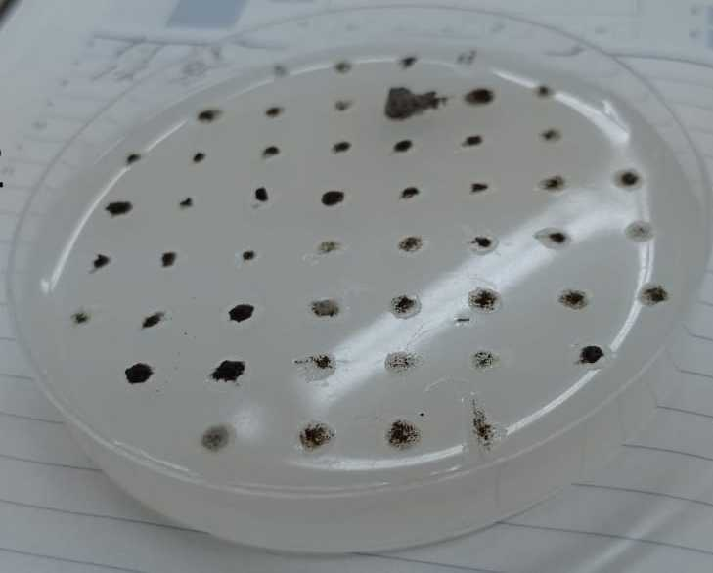  Образец на 2.2 на 4 день | 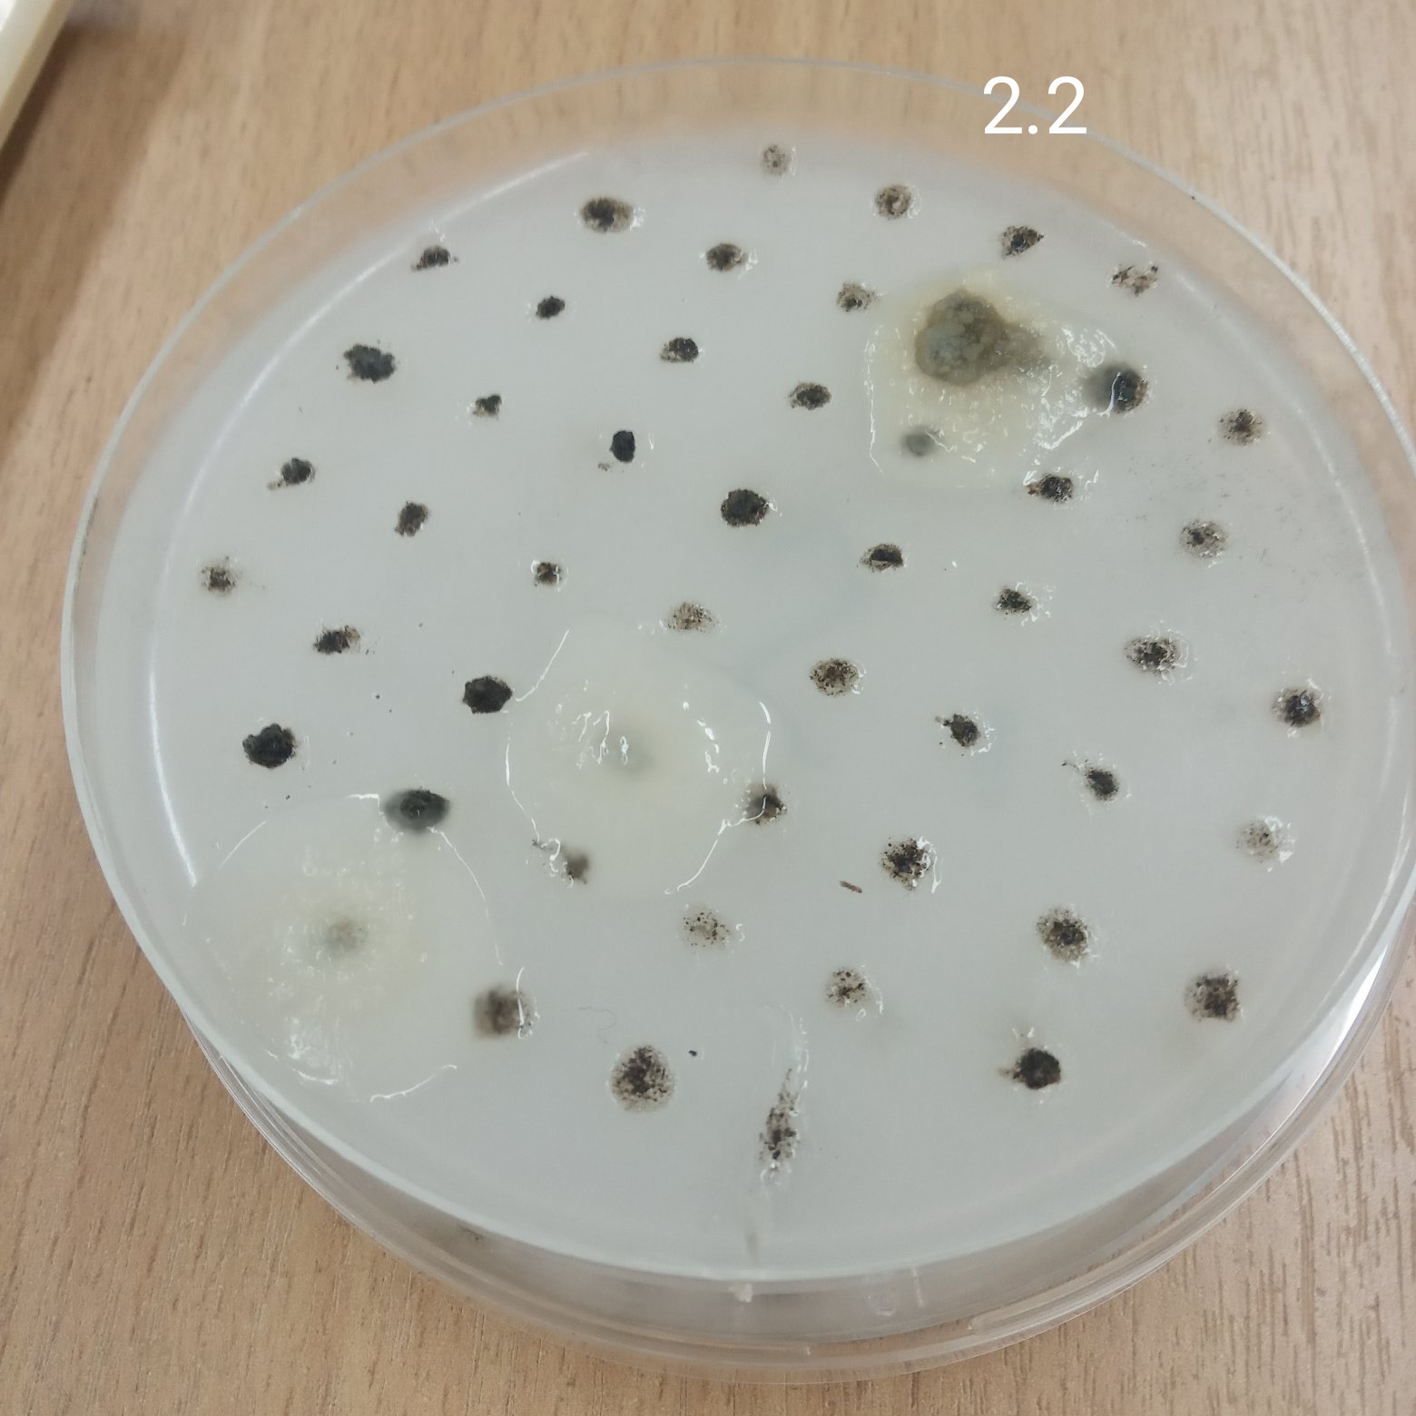  Образец 2.2. на 10 день

Приложение 6
Фотоотчет о микроскопировании бактерий рода Azotobacter
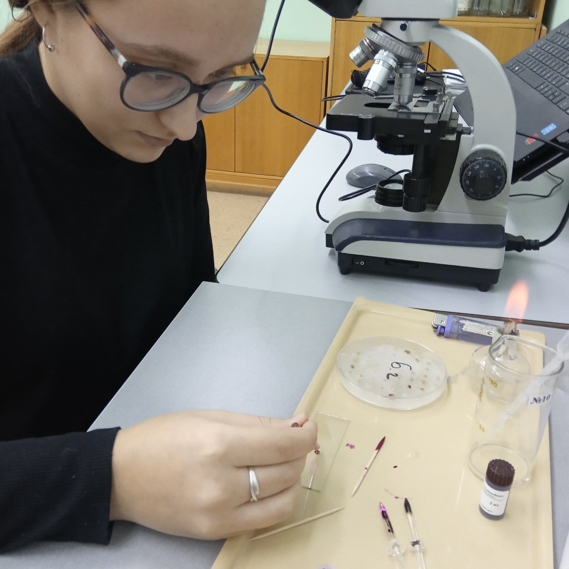  Смешали биомассу с фуксином Циля и тушью | 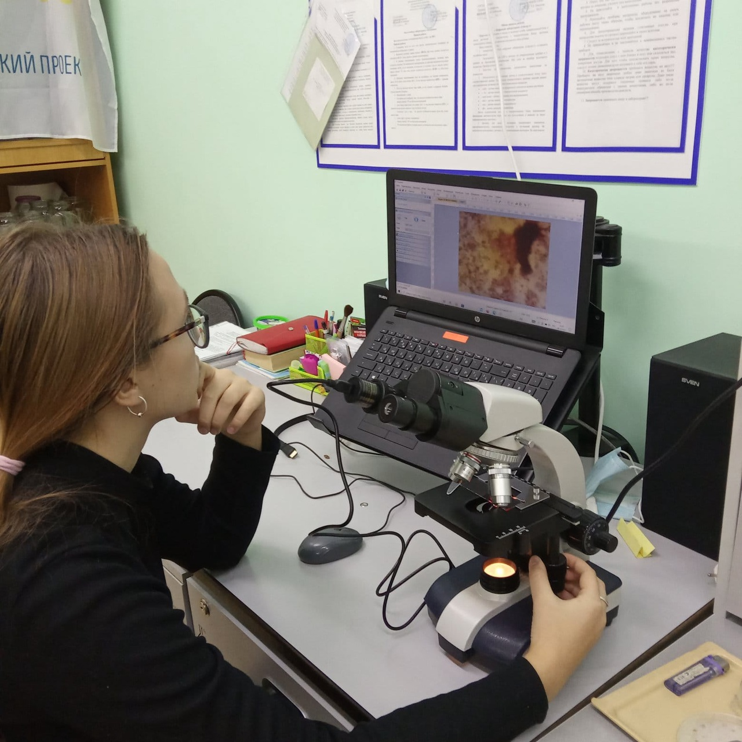  Микроскопировали полученный препарат
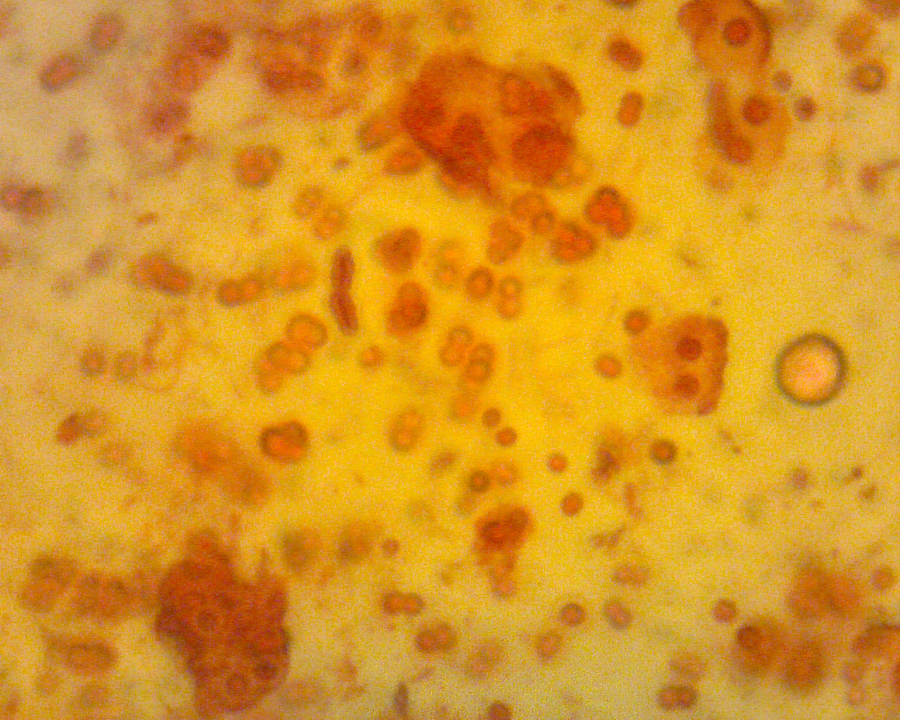  Образец 2.1 (увеличение ×640).  Видны одиночные и делящиеся клетки  некоторые покрыты слизистой капсулой | 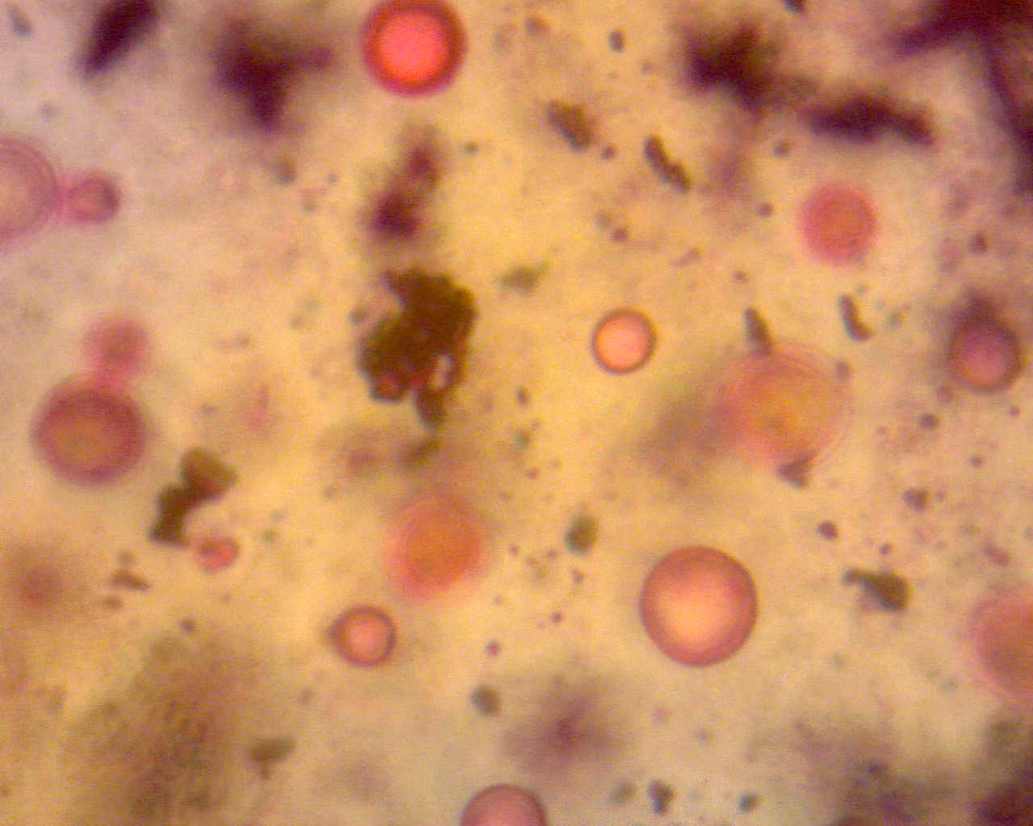  Образец 4.1 (увеличение ×640)  Видны крупные сферические цисты
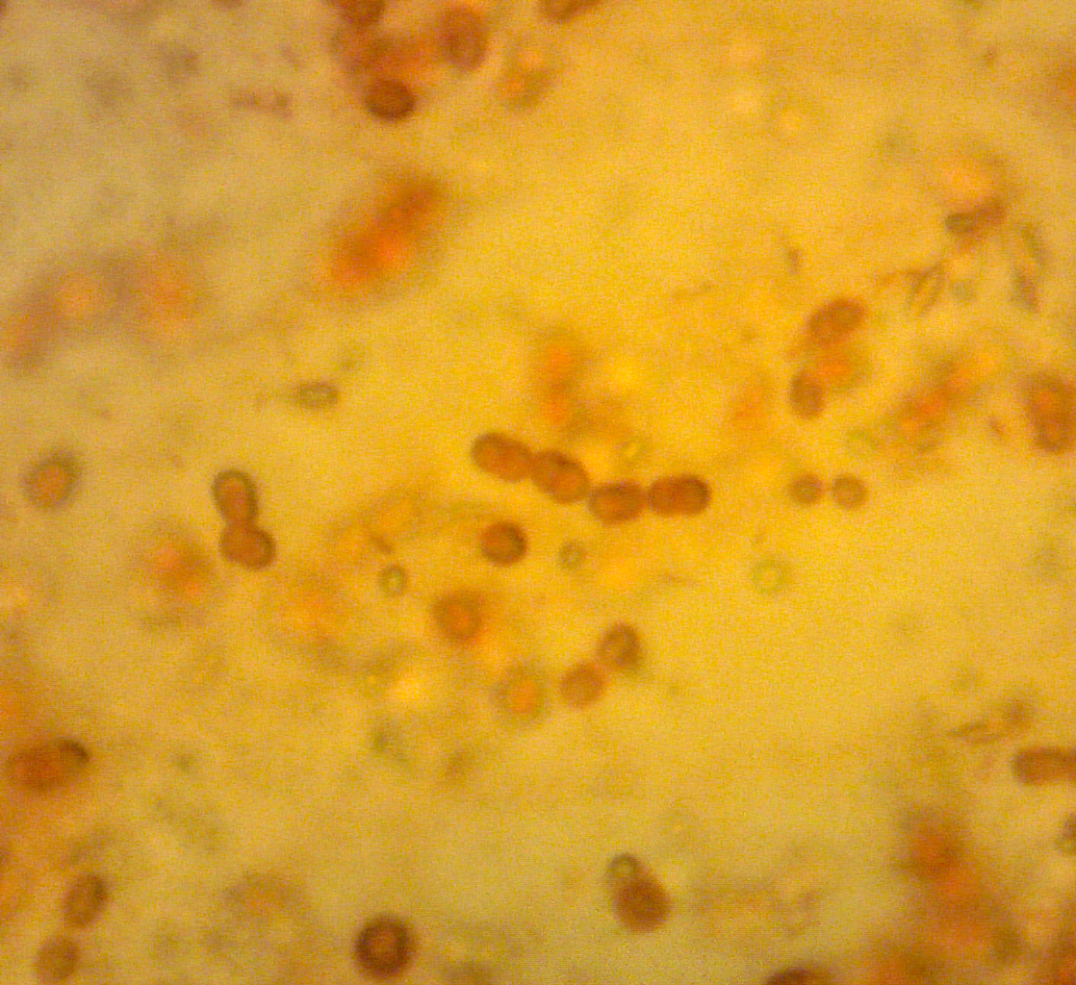  Образец номер 6.1 (увеличение ×640)  Видны одиночные и делящиеся клетки | 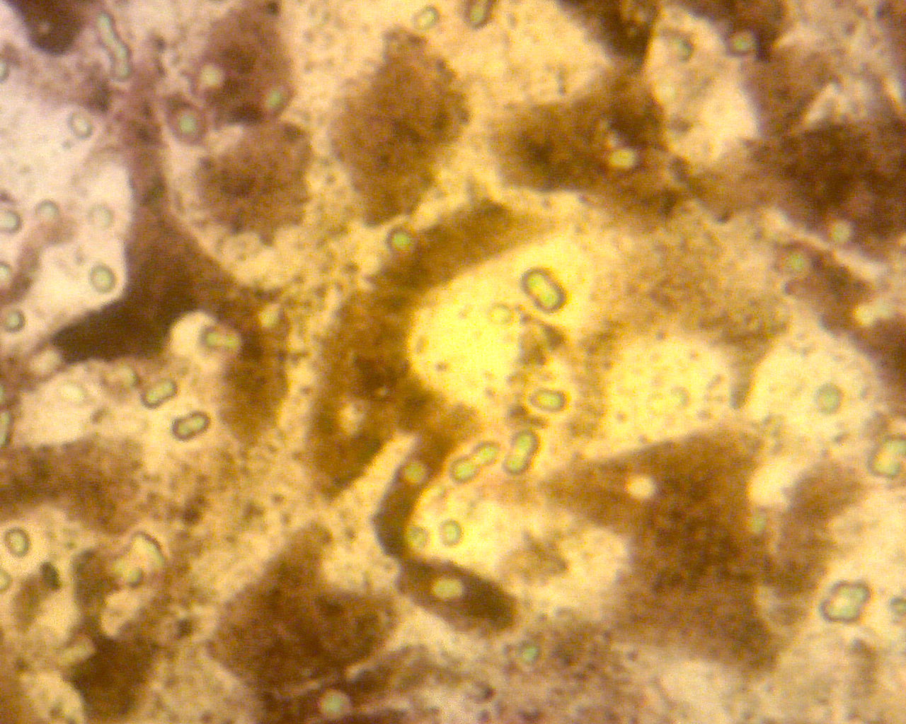  Образец 7.2 (увеличение ×640)  Видны одиночные и делящиеся клетки,  покрытые слизистой капсулой
Приложение 7
Наблюдение за стимулированием прорастания кресс-салата
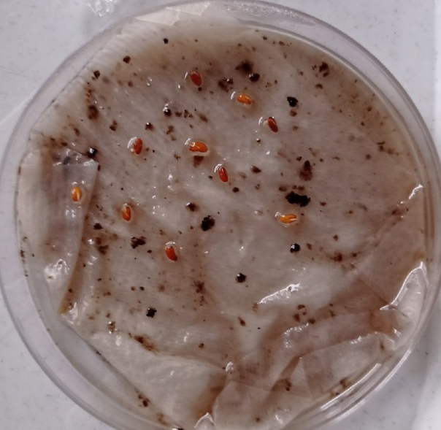  Семена кресс-салата в 10% растворе бактерий Azotobacter chroococcum через 1 сутки | 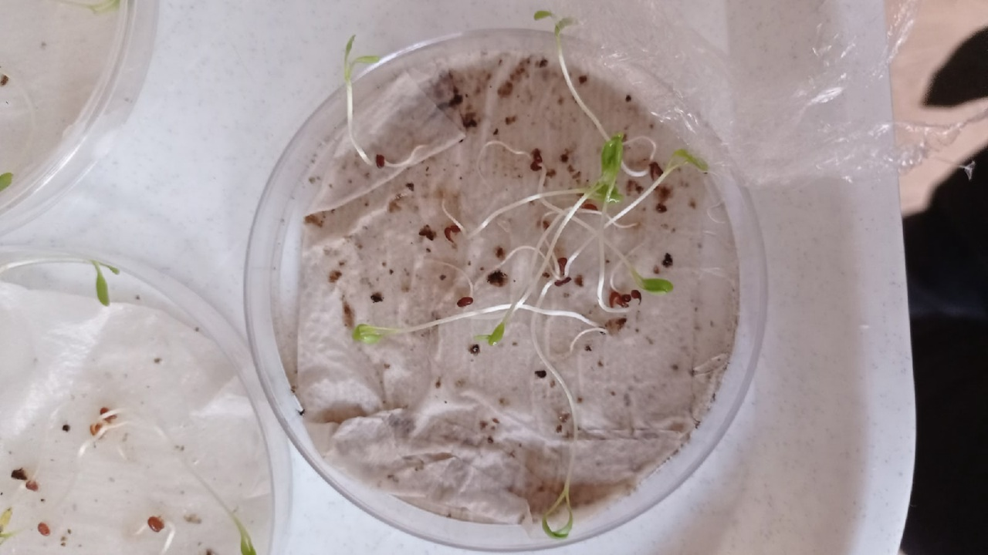  Семена кресс-салата в 10% растворе бактерий Azotobacter chroococcum на 10 день
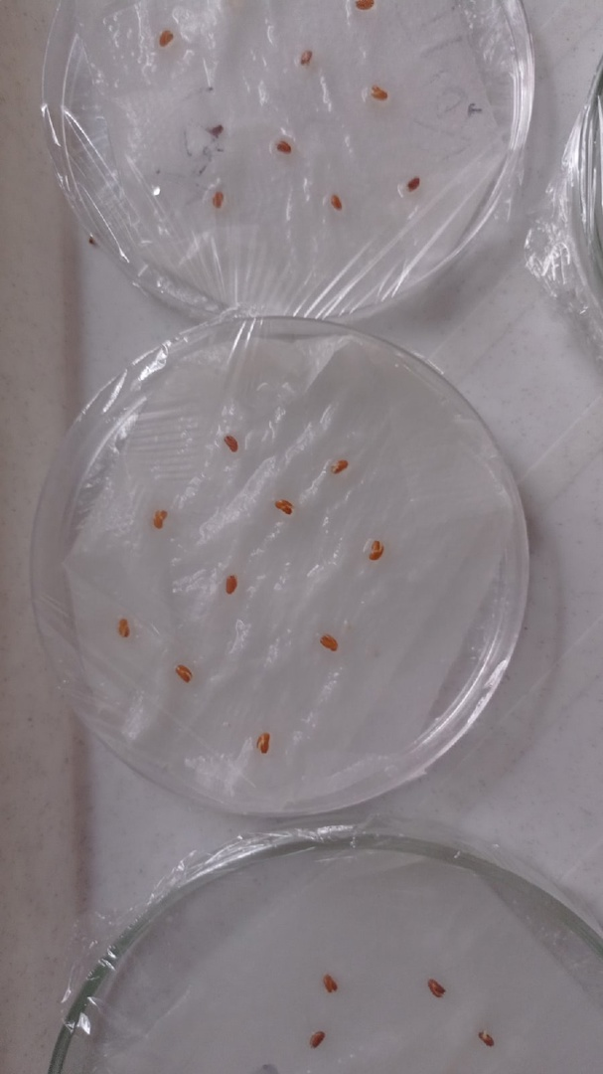  Семена кресс-салата в 10% растворе бактерий Azotobacter agilis через 1 сутки | 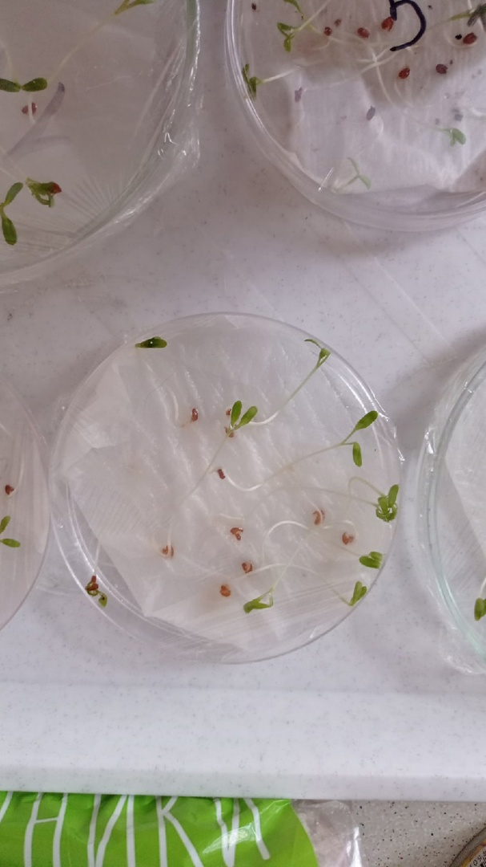  Семена кресс-салата в 10% растворе бактерий Azotobacter agilis на 10 день
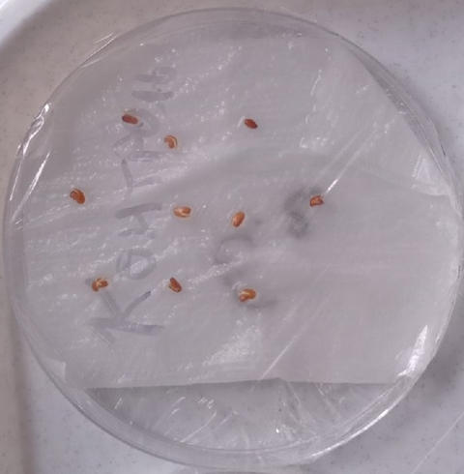  Семена кресс-салата в воде через 1 сутки | 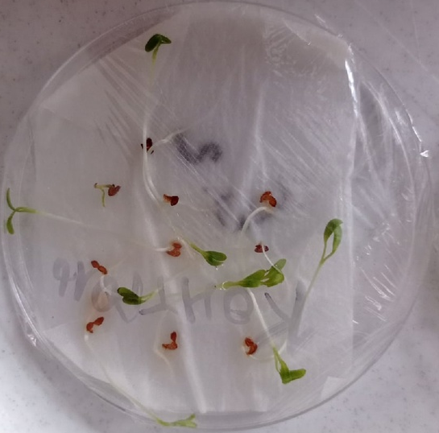  Семена кресс-салата в воде на 10 день

